**社会学概论精讲1官方笔记**

1. **教材结构图**

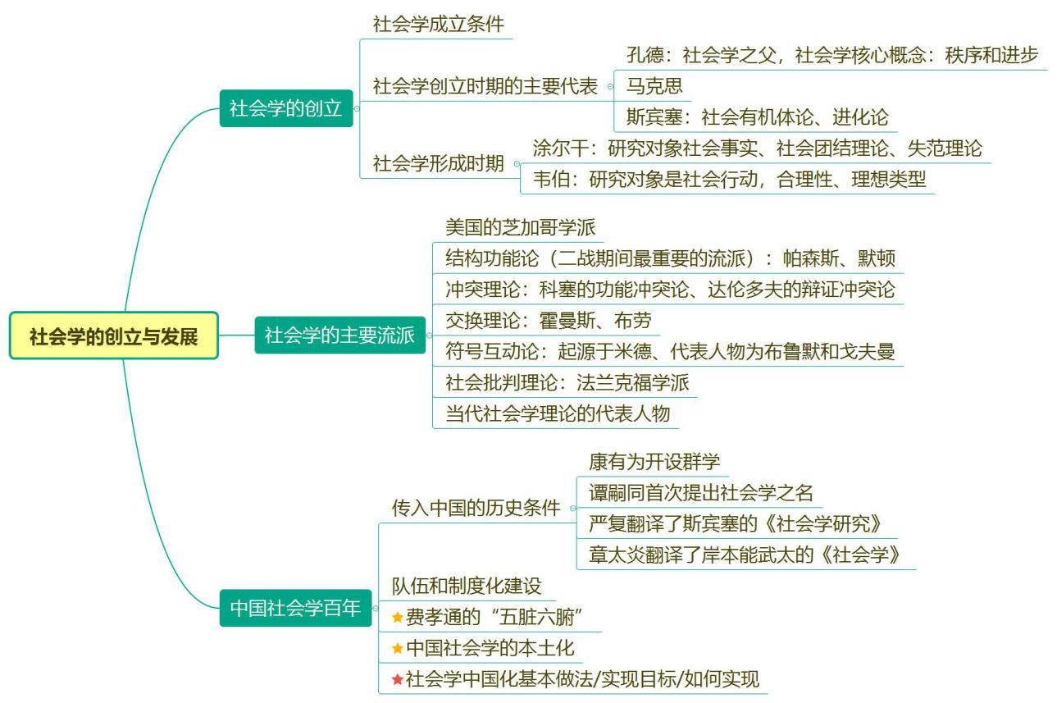

1. **本章知识点总结**
2. **社会学的创立与发展**
3. 社会学的创立

一、社会学成立条件（**选择**）

1.社会变革的需要（直接根源和关键因素）

2.社会经验研究的积累（实践）

3.自然科学发展的推动（理论）

4.社会研究先驱的奠定（课代表总结）

二、社会学创立时期的主要代表

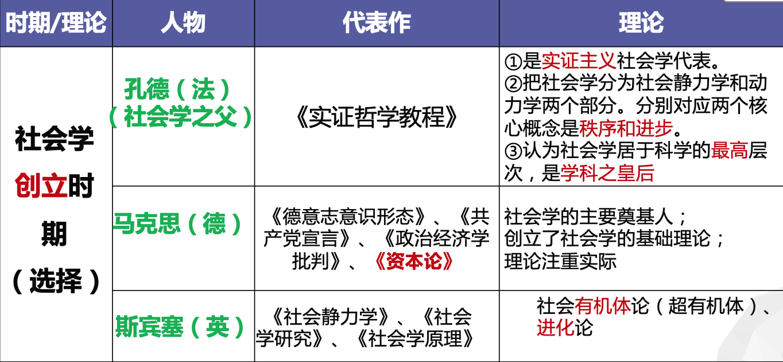

1. 社会学形成时期的主要代表

1、埃米尔∙涂尔干（法国）

三论：《社会分工论》《社会学方法的准则》《自杀论》

（1）社会学的研究对象：社会事实

（2）社会团结理论：机械团结+有机团结

（3）失范理论

（4）社会学研究方法准则

（5）创建了系统的社会学功能分析推理方法

2、马克思∙韦伯（德国）

《新教伦理与资本主义精神》《经济与社会》

①理解社会学：认为社会学的研究对象是**社会行动**对社会行动的研究的根本方法是**理解**

②社会行动类型：合理性是核心概念

③提出了关键性概念工具：理想类型与个体化和特殊化的研究方法区分

④科层制度

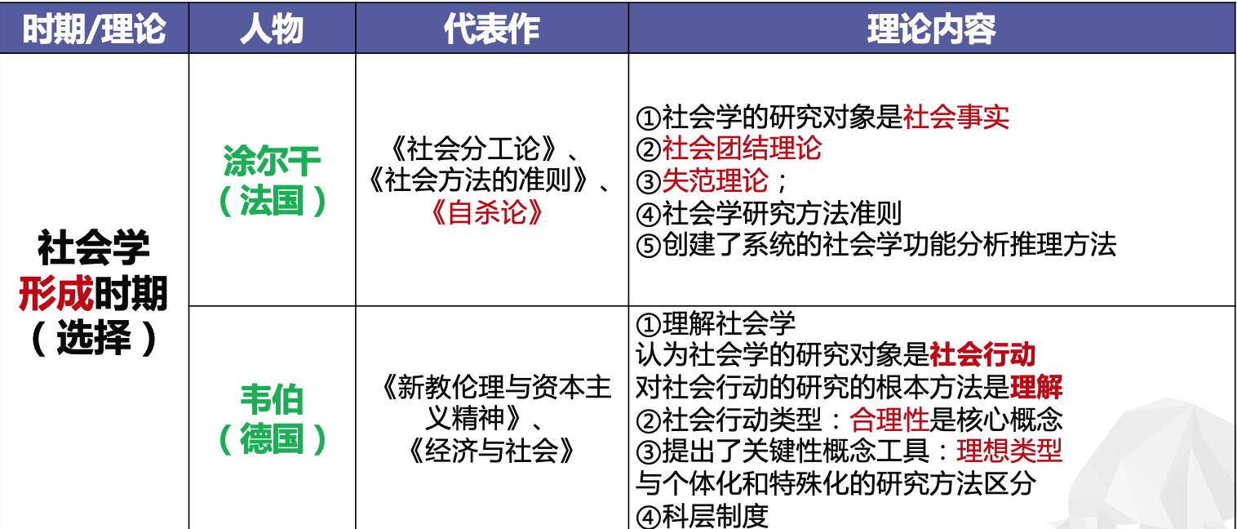

1. **社会学主要理论流派**

一 、芝加哥学派 （**选择**）

斯莫尔1892年在美国创办了社会学系，是世界上第一个社会学系

二、结构功能论 （选择）

是经济危机、二战期间最重要的流派

帕森斯：著有《社会行动的结构》和《社会系统》

认为社会的四个必要功能：

适应（经济承担）、达鹄（政治）、整合（社会）、维模（教育宗教）

默顿：著作有《社会理论与社会结构》

认为社会功能有显功能和潜功能

三、冲突理论 （**单选**）

渊源于马克思的阶级斗争理论

.**科塞**的**功能冲突论** 代表作：《冲突的社会功能》

**达伦多夫**的**辩证冲突论** 代表作：《工业社会的阶级和阶级矛盾》

四、 交换理论 （**选择**）

（1）**霍曼斯**

（2）**布劳**，代表作《社会生活中的交换与权力》

五、 符号互动论 （**单选**）

符号互动论源于美国社会学家米德，主要代表人物有布鲁默和戈夫曼

六、 社会批判理论 （**单选**）

社会批判理论，是**法兰克福学派**所主张的理论道路

七、当代社会学理论的代表人物

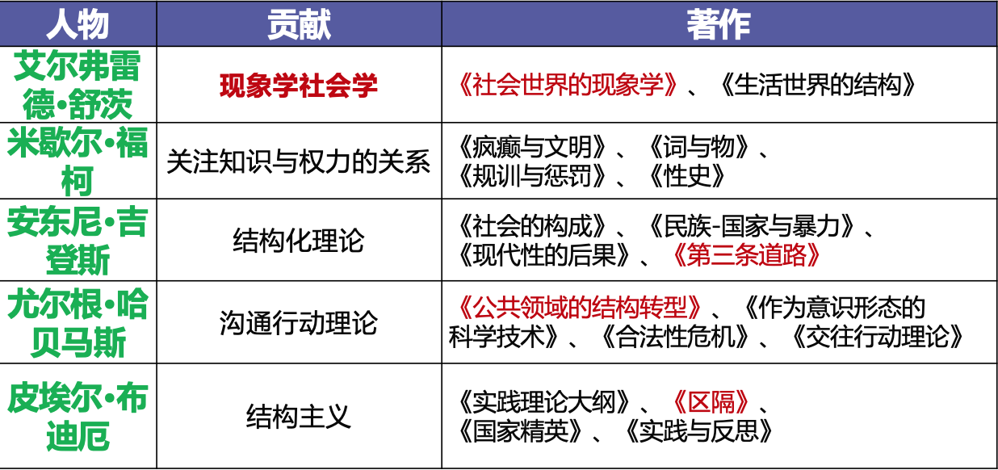

1. **中国社会学百年**
2. 社会学传入中国的历史条件

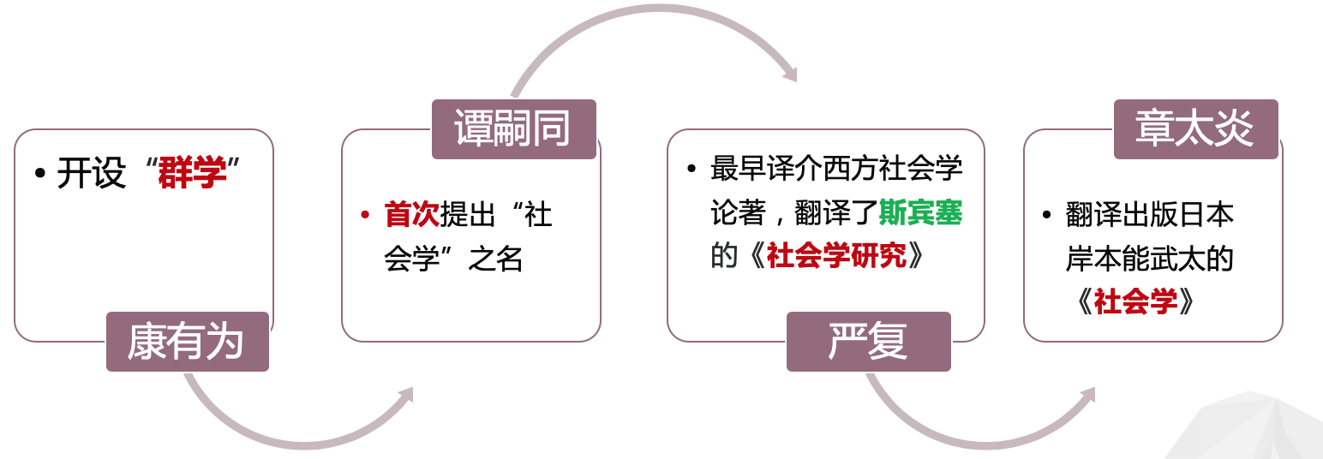

1. 中国社会学的恢复与重建

（1）正名： **1979**年3月15日到18日，胡乔木代表党中央为社会学正名。

（2）组织与领导者：费孝通借用中医学的术语，比喻社会学的建设

五脏：是指学会组织、专业研究机构、各大学的社会系、图书资料中心和出版物

六腑：是指一个社会学专业至少要有六门基础课程，它们是社会学概论、社会调查研究方法、社会心理学、城乡社会学（社区概论）、文化人类学和国外社会学说

1. 中国社会学的本土化

1.含义：是一种使外来社会学与本土的优秀传统文化和现实社会的实际相结合，形成具有本土特色的社会学理论与研究方法的学术过程。

2.**社会学中国化基本做法/实现目标/如何实现** （**简答**、**论述**）

（1）以马列毛邓三为行动指南

应当以马克思列宁主义、毛泽东思想、邓小平理论、“三个代表”重要思想和科学发展观作为自己的行动指南，认真地开展社会现象研究；

（2）立足中国的现实和理论联系实际

立足中国社会的现实，坚持理论联系实际，宏观和微观相结合，理论研究和经验研究相结合，使社会学的教学与研究能力切实为我国的社会主义建设事业服务；

（3）汲取外国和中国古代理论精华

采取积极的态度，在借鉴国外社会学和中国过去社会学的优秀成果的基础上，进行创新，逐步建立中国社会学的理论知识体系，形成中国社会学学派；

（4）两个基本研究任务

把研究经济社会协调发展和人的社会化作为社会学的基本任务；

（5）培养专家

造就一支愿意并有能力为之奋斗的社会学专业队伍

**社会学概论精讲2官方笔记**

**一、教材结构图**

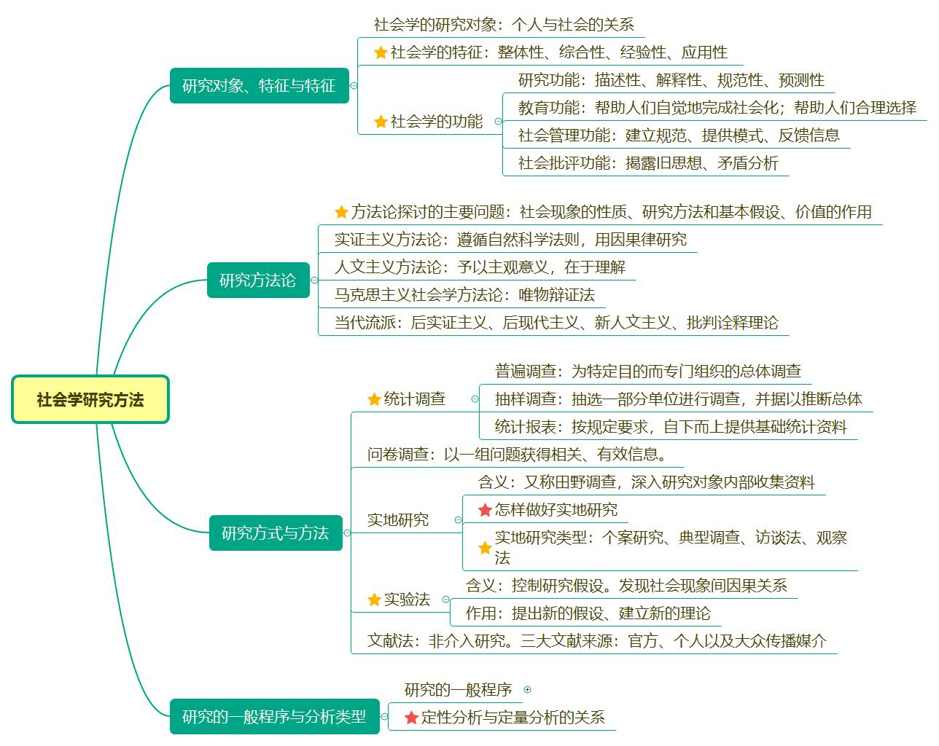

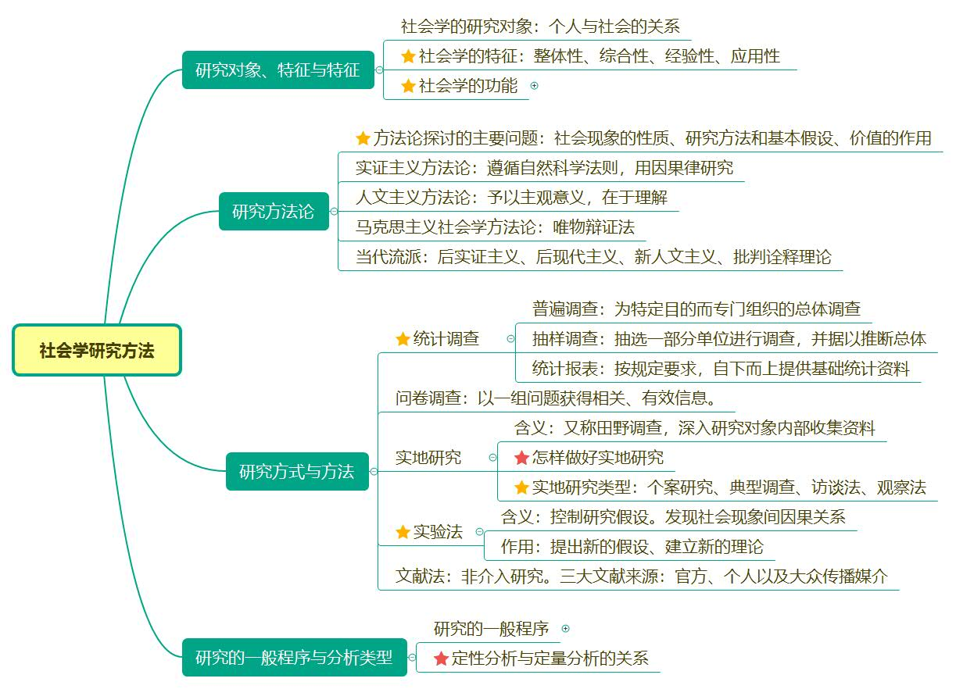

**二、本章知识点总结**

**第二章 社会学研究方法**

第一节 社会学的研究对象、特征与功能

一、社会学的研究对象

个人与社会的关系（齐美尔）

二、 社会学的特征 （多选 简答）

1.整体性（最重要的视角)

2.综合性

3.经验性（是一门实证性科学）

4.应用性

三、 社会学的功能 （选择）

**1.研究功能**

描述性功能（是什么）；解释性功能（为什么，因果联系）；

预测性功能（未来会怎样）；规范性功能（应该怎样）

**2.教育功能**

帮助人们自觉地完成社会化；帮助人们合理选择

**3.社会管理功能**

建立规范、提供模式、反馈信息

1. **社会批评功能**

社会批评功能 （简答）

A.对旧的思想、旧的观念和阻碍社会进步的事物、行为进行揭露，实事求是地进行理论分析，提出克服和解决问题的意见与建议。

B.通过矛盾的分析，更好地调整人与人之间的关系、人与社会之间的关系、现实与未来的关系，促进社会的稳定与发展。

1. 社会学研究方法论

一、社会学方法论探讨的主要问题是：（选择/简答）

(1)社会现象的性质；

(2)社会学的研究方法和基本假设；

(3)价值在社会研究中的作用。

二、常见方法

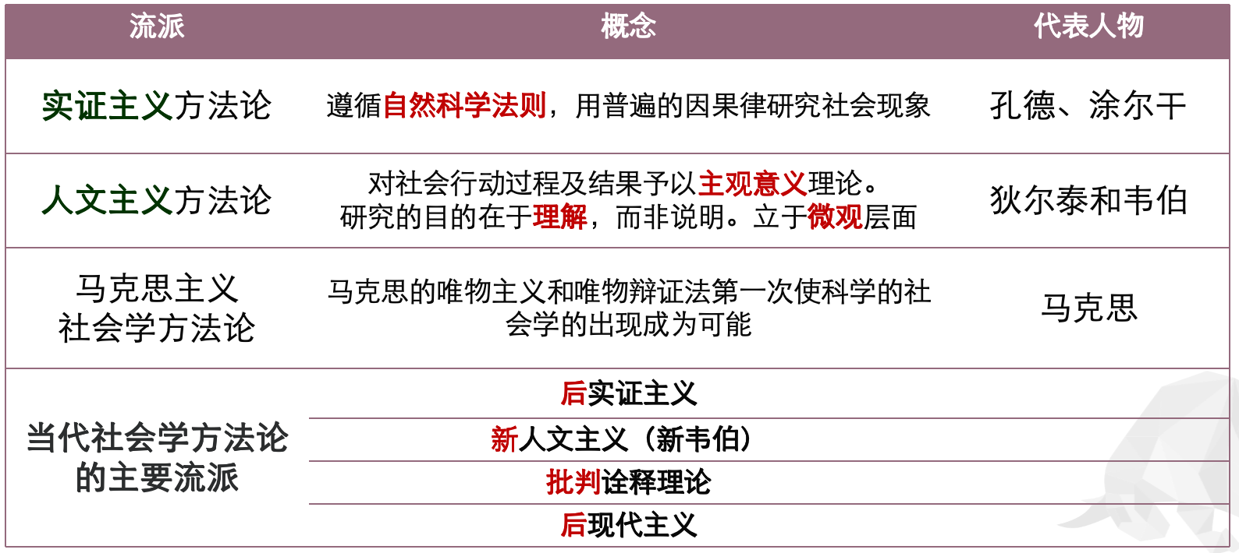

1. 社会学的研究方式与方法

一、 统计调查 （选择）

基本要求准确、完整、及时

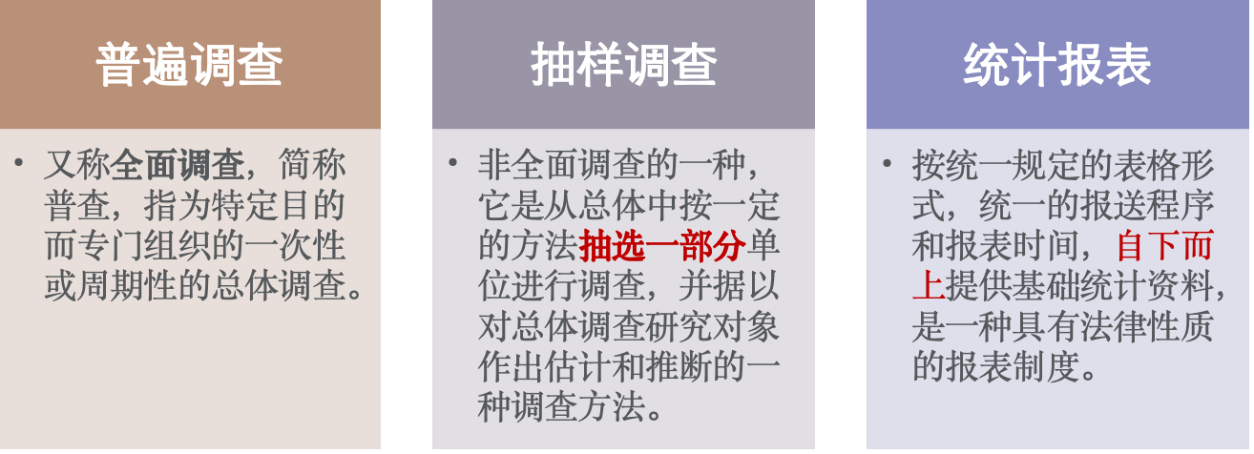

二、问卷调查 （选择）

以一组问题获得相关、有效信息的一种方法。

**问卷的内容**：一般有个人的基本情况、行为和态度三个方面

**问卷的类型**：自填式 和 代填式

三、 实地研究 （选择）

实地研究又称田野调查，是一种深入研究对象内部，以参与观察和非结构访问的方式收集资料，并通过这些资料进行定性分析，解释社会现象的一种研究方法。

**怎样做好实地研究：**

A 要有准备，搜索相关的文献，了解研究对象的背景。

B 要制定实地研究方案。

C 要作好个体或小组的定性访谈。

D 要尊重对方，忠实于研究的问题，认真作好观察记录。

E 要分析综合，撰写研究报告，概括总结出新的力量和范畴。

实地研究的类型

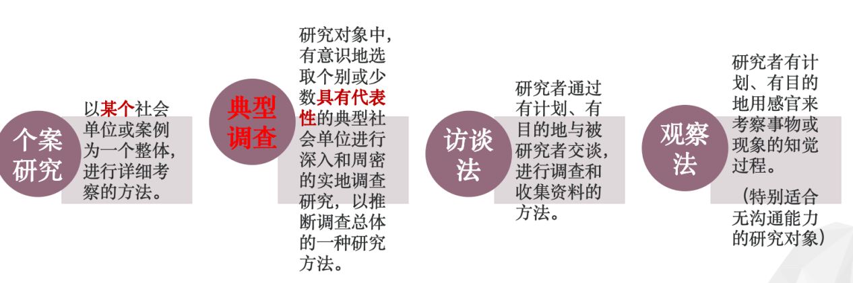

典型调查的优缺点（简答）

**优点**

节约人财物,在较短的时间内，对事物作较深入的研究。特别适用于对新情况和新问题的调查研究。

**局限性**

一是典型的选择容易受主观意识的诱导，

二是所获取的资料难以标准化，

三是结论的客观性和普遍性易受到较多的质疑。

四、 实验法 （选择）

根据一定研究假设在有控制条件下，通过观察、记录和分析，以发现或证实变量间或社会现象间因果关系的方法。

**作用**

①通过实验判断社会现象间或变量间的因果关系，为某一理论提出新的假设；

②通过实验发现以往未知或尚未解释的新事实，建立新的理论

五、 文献法 （选择）

又称文件法、文案法和非介入性研究法，通过搜集现存的以文字、数字、符号、语音、画面等信息形式出现的文献资料，分析和探讨个人与社会关系现象的方法

三大文献的来源：①官方文献；②个人文献；③大众传播媒介

**优点**：

1、文献法的资料信息恒存不变

2、文献法的费用较低

3、文献法可以研究其他方法不可及的历史现象

4、文献法适于作纵观分析

**缺点：**

1、许多文献资料的客观真实性难以考证

2、受隐私和保密等限制、相关资料不易获取

3、部分文献缺乏标准化的资料，难于编录和比较分析

1. 社会学研究的一般程序与分析类型
2. 社会学研究的一般程序
3. **筹划阶段**

筹划阶段的主要工作（简答）

（1）选择研究题目

（2）初步探索

（3）建立研究假设，作出理论解释，明确概念。

（4）制订研究方案，选择调查地点，确定调查对象和研究单位，确定研究方式方法，制定调查问卷、量表和访谈提纲，准备调查工具，统筹与预算研究经费。

（5）组织工作，研究人员的组成和培训，以及与协作单位的沟通等。

1. **实施阶段**
2. **总结阶段**
3. 社会学研究的分析类型

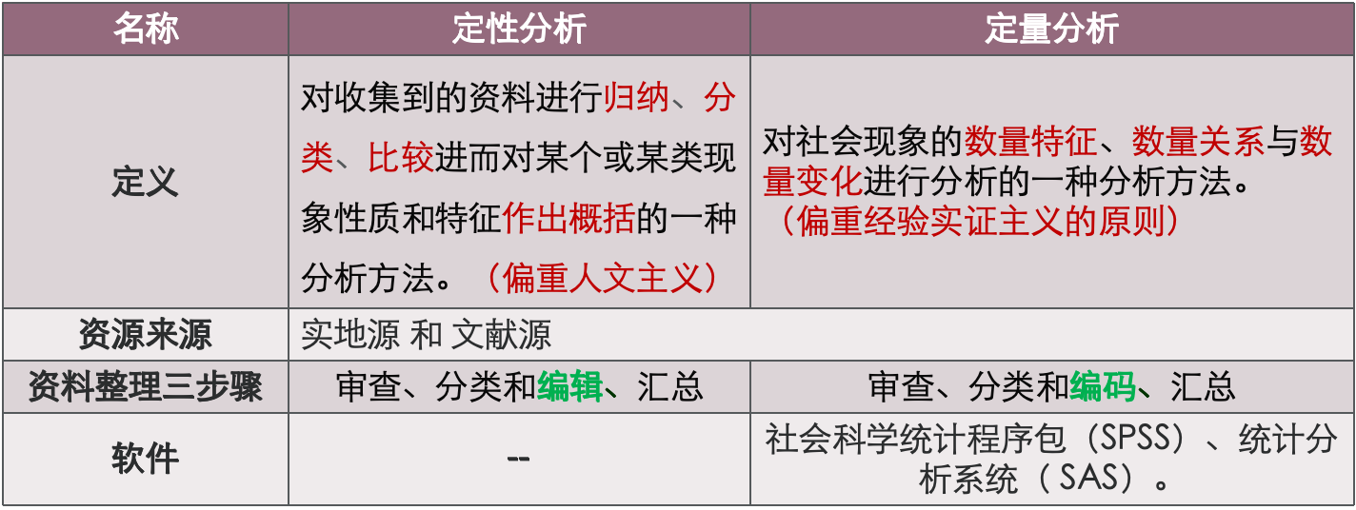

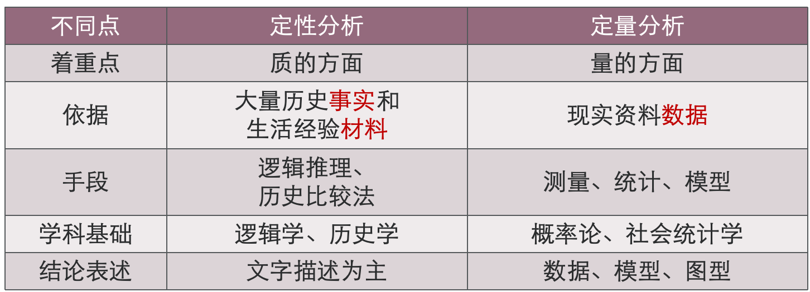

**社会学概论精讲3官方笔记**

**一、教材结构图**

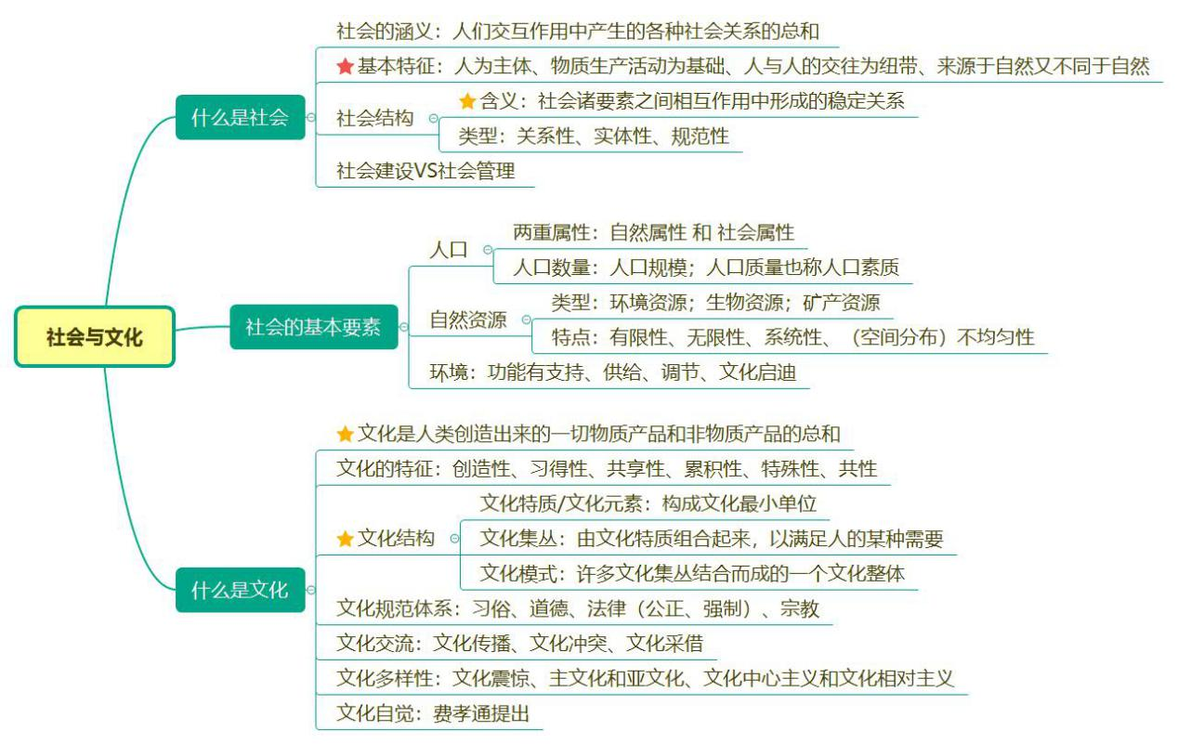

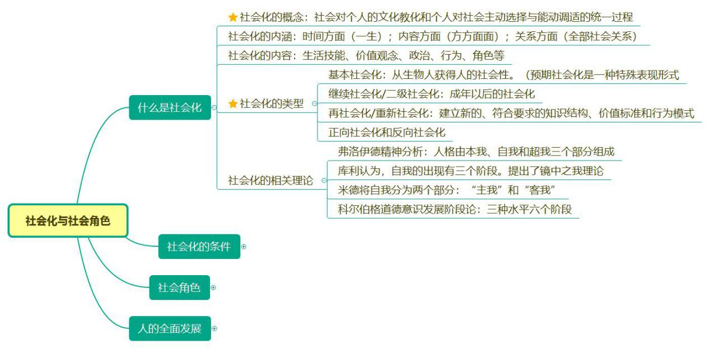

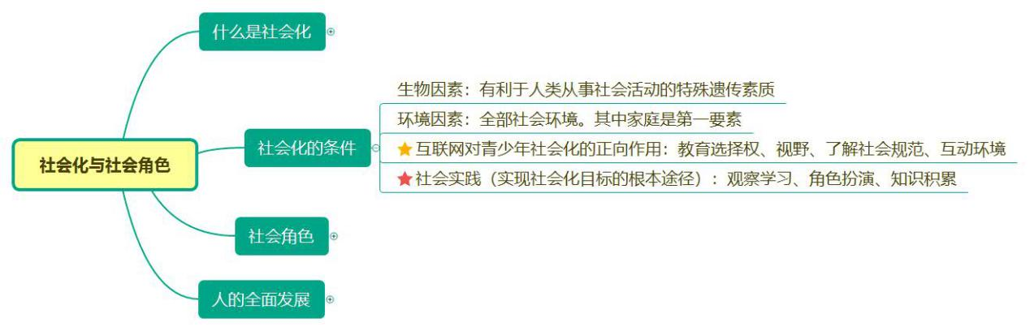

**二、本章知识点总结**

**第三章 社会与文化**

**第一节 什么是社会**

一、 社会的涵义与特征 （单选、简答）

社会是人们交互作用中产生的各种社会关系的总和

社会的基本特征

（1）社会以人为主体；

（2）社会以人们的物质生产活动为基础；

（3）社会以人与人的交往为纽带；

（4）社会来源于自然又不同于自然。

二、 社会结构概念与类型 （选择）

是指社会诸要素之间在相互作用过程中形成的稳定的关系

三、 社会建设与社会管理 （单选）

1、社会建设（十六届四中全会）

是在社会领域不断建立和完善各种能够合理配置资源和机会的社会体制和运行机制

2、社会管理：

是政府和社会组织为促进社会系统协调运行，对社会系统的组成部分、社会生活的不同领域以及社会发展的各个环节进行组织、协调、监督和控制的过程

1. **、社会的基本要素**

一、 人口 （选择）

1、两重属性：自然属性 和 社会属性

2、人口数量：人口规模 人口质量：人口素质

3、人口问题

人口素质问题、人口流动迅猛、人口分布失衡、人口老龄化加速、人口性别失衡

二、 自然资源

包含：①环境资源 ②生物资源 ③矿产资源

特点：有限性、无限性、系统性、（空间分布）不均匀性

三、环境 （选择）

功能：支持、供给、调节、文化启迪

**第三节、什么是文化**

文化指人类创造出来的一切物质产品和非物质产品的总和。

一、 文化的特征【选择】

创造性（和自然区别）

习得性（和本能区别）、

共享性

累积性

特殊性和共性。

1. 文化结构

1.文化特质（也称文化元素）

组成文化的最小单位

2.文化集丛

功能上互相整合的一组文化特质，它们结合起来共同发挥一项功能，以满足人的某种需要，这些文化特质就组成了一个文化集丛。

1. 文化模式

由许多文化集丛结合而成的一个文化整体

三、 文化规范体系 （单选、多选）

习俗：一种最古老最普遍的文化现象，几乎与人类历史一样长久。

道德：道德是由习俗演化而来的。

法律：具有公正性和强制性。

宗教（人民的鸦片）：调整人们社会行为的重要规范，是集信仰、观念、组织、制度于一体的复合体。

四、 文化交流 （多选）

文化交流指从文化传播开始的两种文化之间互相沟通、采借、冲突与融合的过程

1.文化传播：是指某种文化元素随同社会交往而扩散，为其他社会所采借或吸收的过程。

载体：最原始、最基本的载体是人；

当前电子网络是当代最普遍、最重要的文化传播载体。

2.文化冲突：

指异质文化传播、接触中出现的相互排斥的倾向和状态（根源：民族性、阶级性）

3.文化采借：又译为文化杂交，是指一种文化接受或吸收另一种文化的某些文化元素或文化集丛，

融入本文化的过程。

标准：有用性；符合或接近本民族的价值观与民族性格的外来文化元素或集丛

五、 文化多样性 （选择）

1.文化震惊：是指生活在某一文化中的人，当他初次接触到另一文化模式是所产生的思想上的迷惑、混乱与心理上的震撼。

（人们直接感受文化多样性时的心理现象）

1. 主文化和亚文化

主文化又称主流文化，是在社会上占主导地位的，为统治集团指导，并被多数社会成员所接受的文化。

亚文化仅为社会上一部分成员所接受的成为某一地区，某一群体特有的文化。

1. 文化中心主义和文化相对主义

文化中心主义：指各个国家、各个民族常有一种倾向，常将自己的生活方式、信仰、价值观、行为规范看成是最好的，优于其他民族的。

文化相对主义：认为各种不同的文化模式是不能评价和比较的。 不存在好坏之分

六、 文化自觉 （选择）

1.含义：指生活在一定文化中的人对自己的文化有“自知之明”，对他人文化有“识人之明”。

2.提出：费孝通，他曾多次指出，“各美其美，美人之美，美美与共，天下大同” 这四句话是“文化自觉”历程的概括。

1. **社会化与社会角色**
2. 什么是社会化

一、 社会化概述 （选择）

1.概念：

社会化是社会对个人的文化教化和个人对社会主动选择与能动调适的统一过程

2.内涵：①时间方面（一生）；②内容方面（方方面面）；③关系方面（全部社会关系）

3.内容：

生活技能化 价值观念社会化 政治社会化 行为社会化 角色社会化

1. 社会化的类型（选择）

1、基本社会化

含义：是“生物人”通过社会文化教化，获得人的社会性，获得社会生活资格的过程

任务：A：生理性成熟；B：社会性成年

预期社会化：社会化的一种特殊的表现形式，即一个人为适应特定角色需要而进行的知识准备过程。例如，职业学校教育、岗前培训

1. 继续社会化

含义：是人在成年以后的社会化，或称二级社会化

必要性/意义：

A：只有在个人与社会的交互作用中继续学习，不断提高；才能适应未来社会的环境和要求

B：若继续学习，接受自己所需要的新知识，就可能被社会淘汰；

C：面对个人交往范围的逐步扩大，必须充实更多更广泛的社会生活经验；

D：人不仅仅是学习社会文化，还肩负着发展社会文化的责任，成年人在生活的实践中更能主动地选择和内化知识，更能通过学习开创未来；

E：继续社会化是基本社会化的延续、完善和发展

1. 再社会化

含义：也称重新社会化，是指使个人改变以前的知识结构、价值标准和行为模式，建立起新的、符合社会要求和新的形式要求的知识结构、价值标准和行为模式的过程

4、正向社会化和反向社会化

正向社会化：指上代人对下代人的文化传递和教化过程

反向社会化：是年轻一代用新知识、新观念影响前辈的过程，又被称为文化反哺

1. 社会化的有关理论（选择）

**弗洛伊德精神分析学说**

（1）基于对人格结构的分析

（2）人格由本我、自我和超我三个部分组成

**库利和米德自我理论**

（1）库利认为，自我作为一种社会的产物，它的出现有三个阶段。

提出了镜中之我理论

（2）米德将自我分为两个部分：“主我”和“客我”

**科尔伯格道德意识发展阶段论(三种水平六个阶段)**

（1）前常规水平：服从与惩罚阶段、相对功利主义阶段

（2）常规水平：好孩子阶段、法律秩序阶段

（3）后常规水平：社会契约合性阶段、普遍伦理原则阶段

**第二节 社会化的条件**

一、 生物因素（选择）

生物因素是指个人所带有的一种由上代为下代提供的、有利于人类从事社会活动的特殊遗传素质

二、 环境因素（选择）

环境因素是指影响个人社会化的全部社会环境，

包括：家庭、学校、伙伴群体、工作单位、社区、大众传媒

1. 互联网（简答）

互联网对青少年社会化的正面影响：

①为青少年的教育提供了选择权

②开阔了青少年的视野

③有助于青少年更好地了解社会规范

④“虚拟环境”为青少年提供了很好的与人沟通的互动环境

四、 社会实践（简答）

1.社会实践是实现知识内化与积累，达到个人社会化目标的 根本途径

2.个人在生活实践中一般是通过以下实现社会化

观察学习（看）

角色扮演（做）

知识积累（内化）

3.实现社会化目标的根本途径：

①社会实践是实现知识内化与积累，达到社会化目标的根本途径

②个人在生活实践中一般通过观察学习、角色扮演、知识积累三个方面实现社会化

③观察学习又称模仿学习，模仿需要榜样，模仿的榜样是在实践中产生的，模仿的过程也只有在实践中展开

④角色扮演是亲自实践的具体化，表现为三种情况，即扮演真实角色、扮演假想角色、暂时充当某一角色

⑤知识积累是知识内化的过程，是把他人的知识转化成自己的知识，把感性的知识加工成理性方面的知识的过程

**社会学概论精讲4官方笔记**

**一、教材结构图**

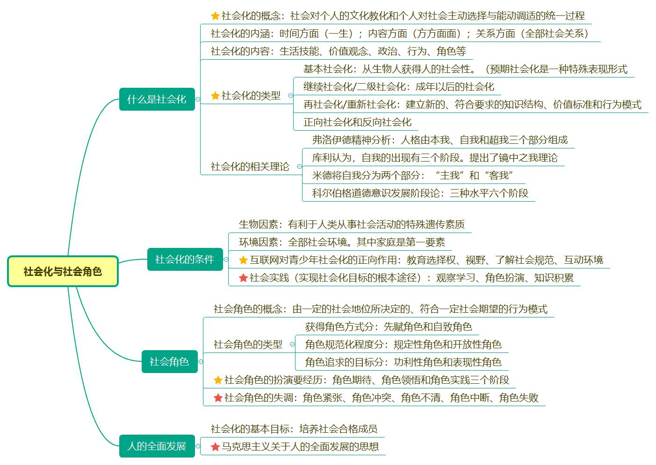



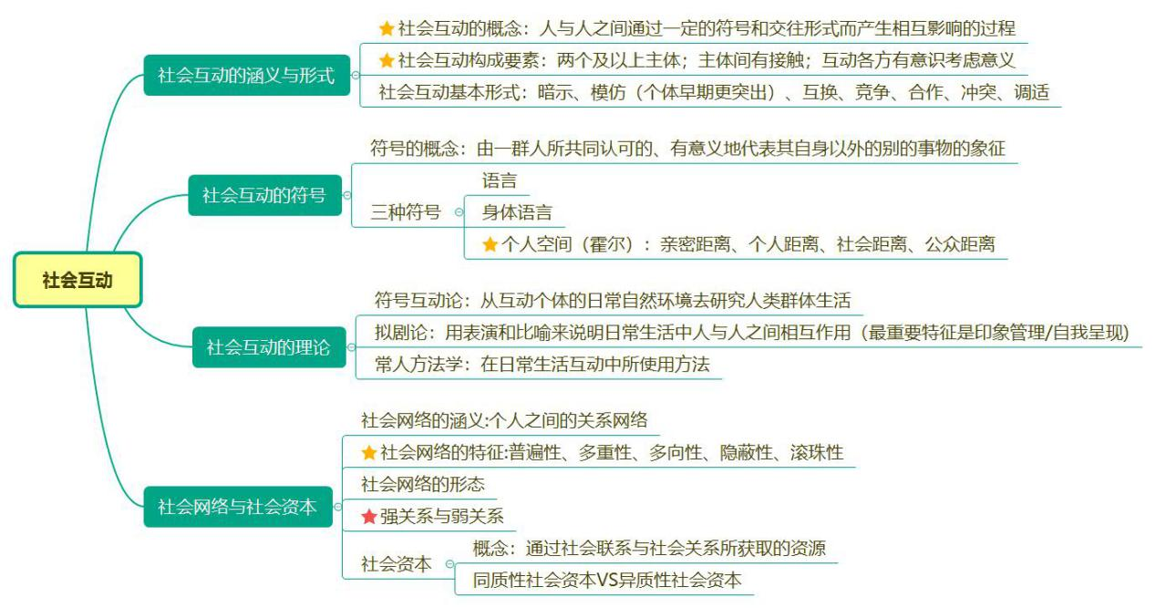

**二、本章知识点总结**

**第四章 社会化与社会角色**

第三节 社会角色

一、 社会角色的概念（选择）

社会角色是由一定的社会地位所决定的、符合一定社会期望的行为模式

二、 社会角色的类型（选择）

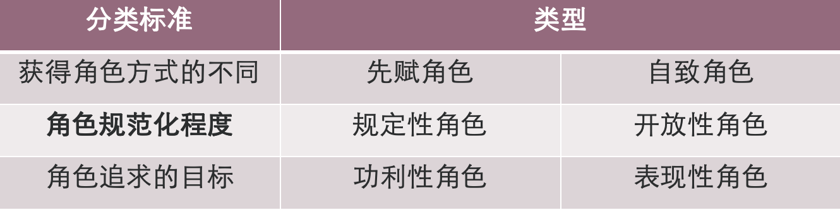

三、 社会角色的扮演（选择、简答）



四、 社会角色失调（选择、简答）

（1）角色紧张

个人在角色扮演的实际过程中时间和精力上的手足无措，称之为角色紧张。

（2）角色冲突

指不同角色承担者之间的冲突，常由于角色期望的不同、角色领悟的差别、人们没有按角色规范行事等引发。

（3）角色不清

指社会大众或角色的扮演者对于某一角色的行为标准不清楚而引起的角色矛盾。

（4）角色中断

指一个人所承担的前后相继的两种角色之间发生的矛盾。

（5）角色失败

指由于多种原因而使角色扮演者无法成功地扮演角色，从而出现严重的角色失败现象。

1. 人的全面发展

一、 社会化的基本目标（选择）

1.社会化的目标，从根本上说，就是培养社会合格成员

2.人的现代化，是当今人的社会化的基本目标

二、 人的全面发展（选择、论述）

①是马克思主义为人的社会化提出的最高目标

②是人的一切属性的全面发展

③是指全社会每一个人的全面发展。

④是每一个人都能得到平等发展、完整发展、和谐发展、自由发展

⑤是人类进入文明时代后就开始产生的一种美好向往。马克思主义把人的全面发展作为共产主义社会成员的成熟标志

1. **社会互动**
2. 社会互动的涵义与形式

一、 社会互动的概念（选择）

社会互动是人与人之间通过一定的符号和交往形式而产生相互影响的过程

二、 社会互动的构成要素（简答）

（1）两个或两个以上的互动主体；（可以是个人也可以是群体）

（2）互动主体之间必须发生某种形式的接触；

（3）参与互动的各方有意识地考虑到行动“符号”所代表的“意义”

三、 社会互动的基本形式（选择）



1. 社会互动的符号

一、社会互动的符号

符号概念【选】

指由一群人所共同认可的、有意义地代表其自身以外的别的事物的象征

1、 语言（选择）

语言指人类所特有的用来表达意思、交流思想的工具，是由语音、词汇和语法构成的系统

2、 身体语言（选择）

身体语言是指用身体代替语言来表达意思的动作或方式

种类：

面部表情 手势 静态的身体语言

1. 个人空间（选择）

个人空间指的是环绕一个人周围的直接的物理区域，人们可以利用它在社会互动中表达某种意义

提出者：霍尔

四种距离：

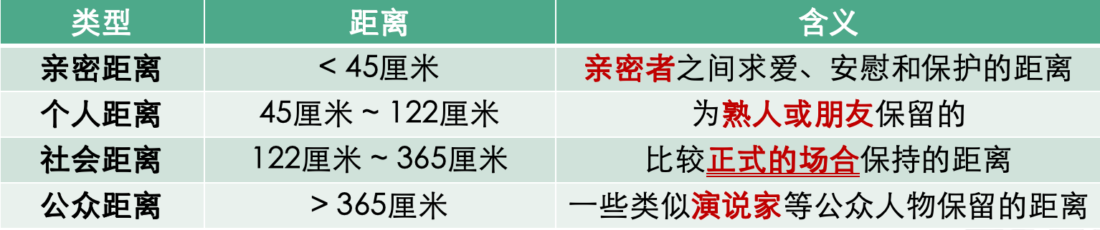

1. 社会互动的理论

一、 符号互动论（选择）

符号互动论又称符号互动主义或现象相互作用论，指从互动个体的日常自然环境去研究人类群体生活的理论派别

二、 拟剧论（选择）

拟剧论指用表演和比喻来说明日常生活中人与人之间相互作用的一种互动的理论

观点：社会互动的最重要特征就是“印象管理”或“自我呈现”

三、 常人方法学（选择）

常人方法学是指对人们在日常生活互动中所使用方法的研究

代表：加芬克尔

基本假设：在现实生活中，社会成员依据一定的规则和程序来进行社会互动，这些日常生活中不成文的、大家公认的互动规则是一切社会生活的基础

1. ：社会网络与社会资本

一、 社会网络的涵义、特征与形态（选择）

1、社会网络是个人之间的关系网络

2、社会网络的特征

普遍性

多重性

多向性

隐蔽性

滚珠性

3、社会网络的形态

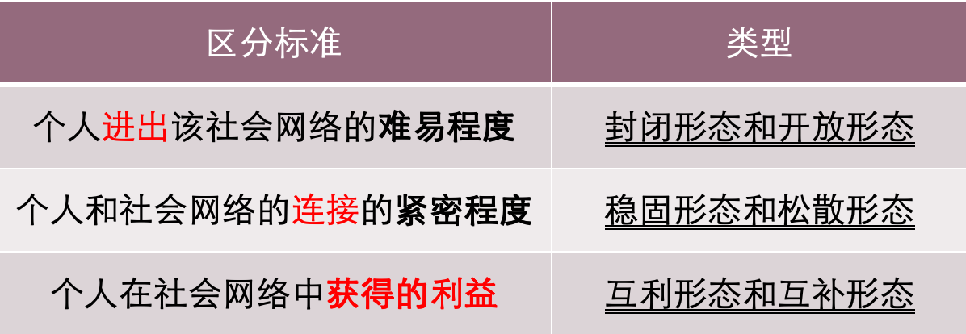

二、 强关系与弱关系（论述）

1.强关系指的是个人的社会网络同质性较强，人与人的关系紧密，有很强的情感因素维系着人际关系。比如父母和子女之间的关系。

2.弱关系的特点是个人的社会网络异质性较强，人与人关系并不紧密，也没有太多的感情维系。比如公司上层和下层职员之间的关系。

3.关系的强弱决定了能够获得信息的性质以及个人达到其行动目的的可能性。

4. 在美国的劳动者更经常地通过弱关系而非强关系获得工作信息。

5. 在中国的劳动者更经常地通过强关系而非弱关系寻找工作渠道。

三、 社会资本的含义与类型（选择）

社会资本是指通过社会联系与社会关系所获取的资源

根据社会的性质可分为：

A.同质性社会资本（具有一定的那个先赋性、封闭性和内聚性）

家族型、宗族型、亲族型、乡土型、情感型社会资本等

B.异质性社会资本

同事型、同学型、战友型、兴趣型、现代公民型的各类社会团体组织等。

**社会学概论精讲5官方笔记**

**一、教材结构图**

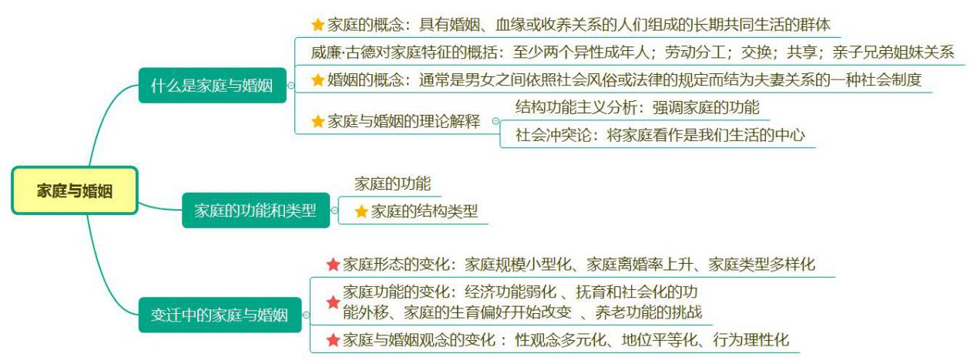

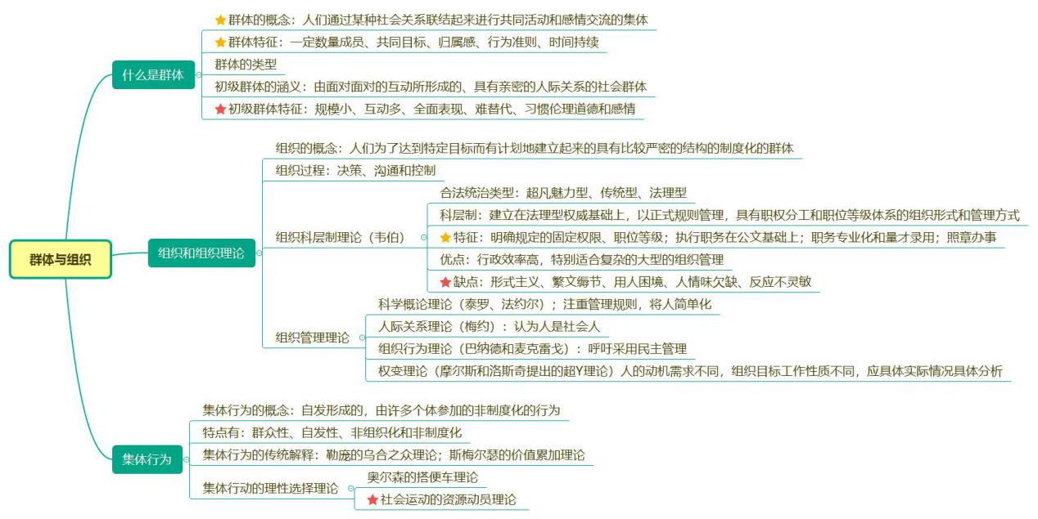

**二、本章知识点总结**

**第六章 家庭与婚姻**

第一节 什么是家庭与婚姻

一、 家庭的概念与特征（选择）

家庭是由具有婚姻、血缘或收养关系的人们组成的长期共同生活的群体，是人类生活中最基本、最重要的一种群体形式。（人类社会文明重要标志）

威廉·古德认为家庭的一般特征：

①至少有两个不同性别的成年人居住在一起；

②存在着某种劳动分工；

③进行许多经济交换和社会交换；

④共享许多事物；

⑤亲子关系；

⑥孩子间兄弟姐妹关系

二、 婚姻的概念（选择）

婚姻通常是男女之间依照社会风俗或法律的规定而结为夫妻关系的一种社会制度

三、家庭与婚姻的理论解释（简答）

1.结构功能主义分析：

（1）社会化

（2）情感和陪伴

（3）性规则

（4）经济合作

2.社会冲突论： 两性竞争冲突，批判了父系继嗣制、男权制

1. 家庭的功能与类型

一、 家庭的功能（多选）

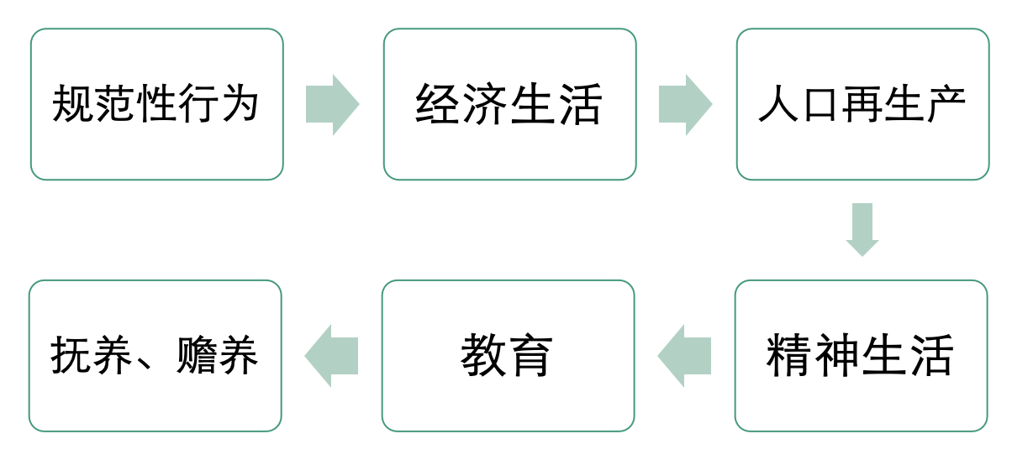二、家庭的结构类型（选择）

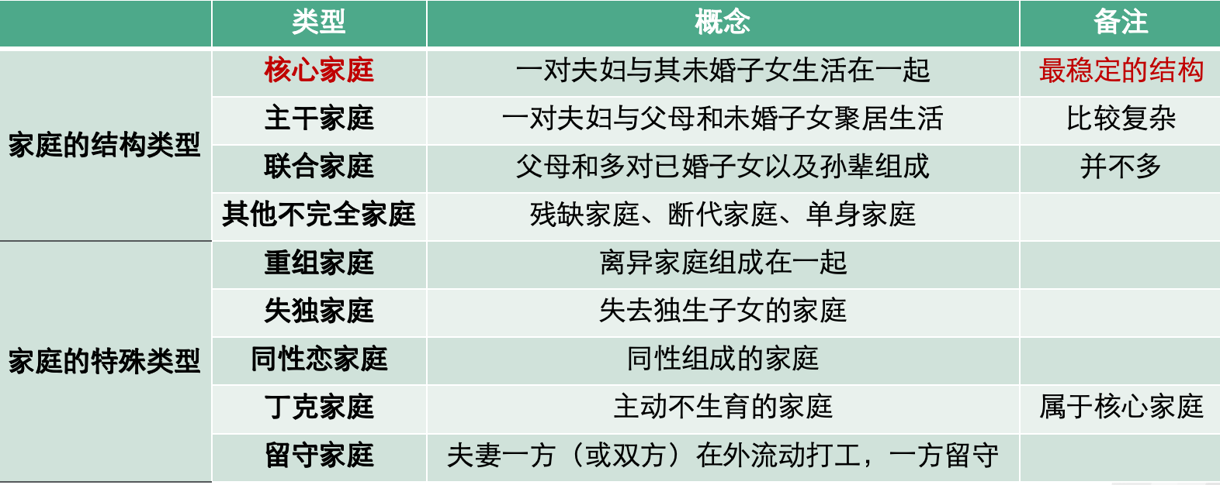

第三节 变迁中的家庭与婚姻

一、 家庭形态的变化（多选、简答）

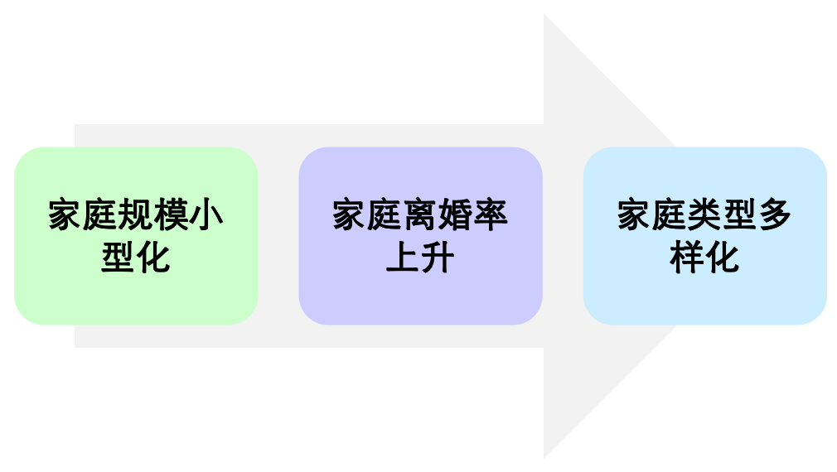二、家庭功能的变化（多选、简答）

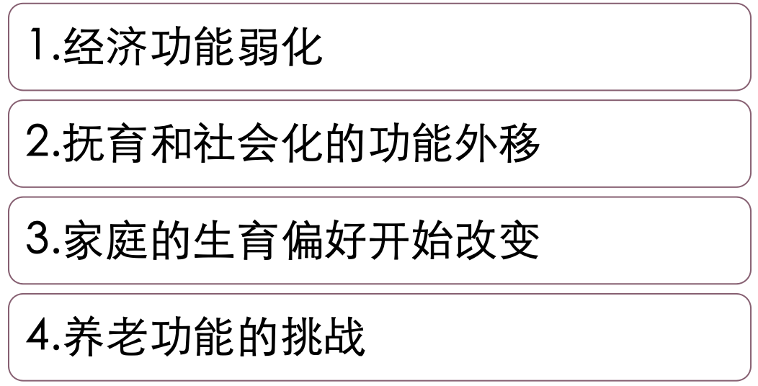

三、 家庭与婚姻观念的变化（简答）

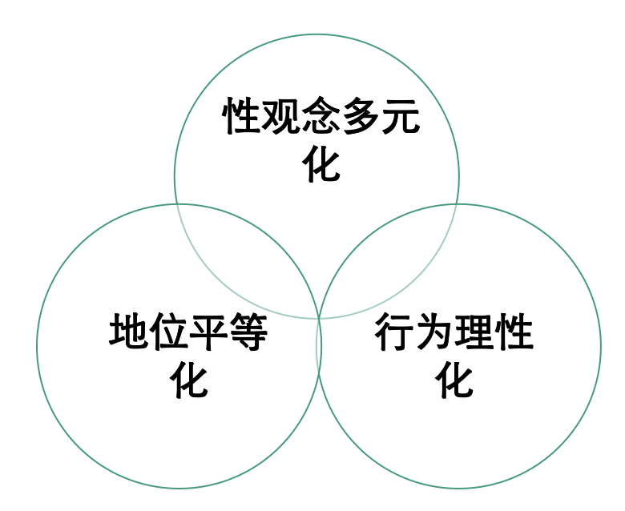

1. **群体与组织**
2. 什么是群体

一、 群体的涵义和特征（选择、简答）

群体是人们通过某种社会关系联结起来进行共同活动和感情交流的集体

**特征：**

（1）有一定数量的社会成员；

（2）有一定的为群体成员所接受的目标；

（3）有明确的成员关系，并形成归属感；

（4）有一定的行为准则；

（5）时间上具有一定的持续性

二、 群体的类型（选择）

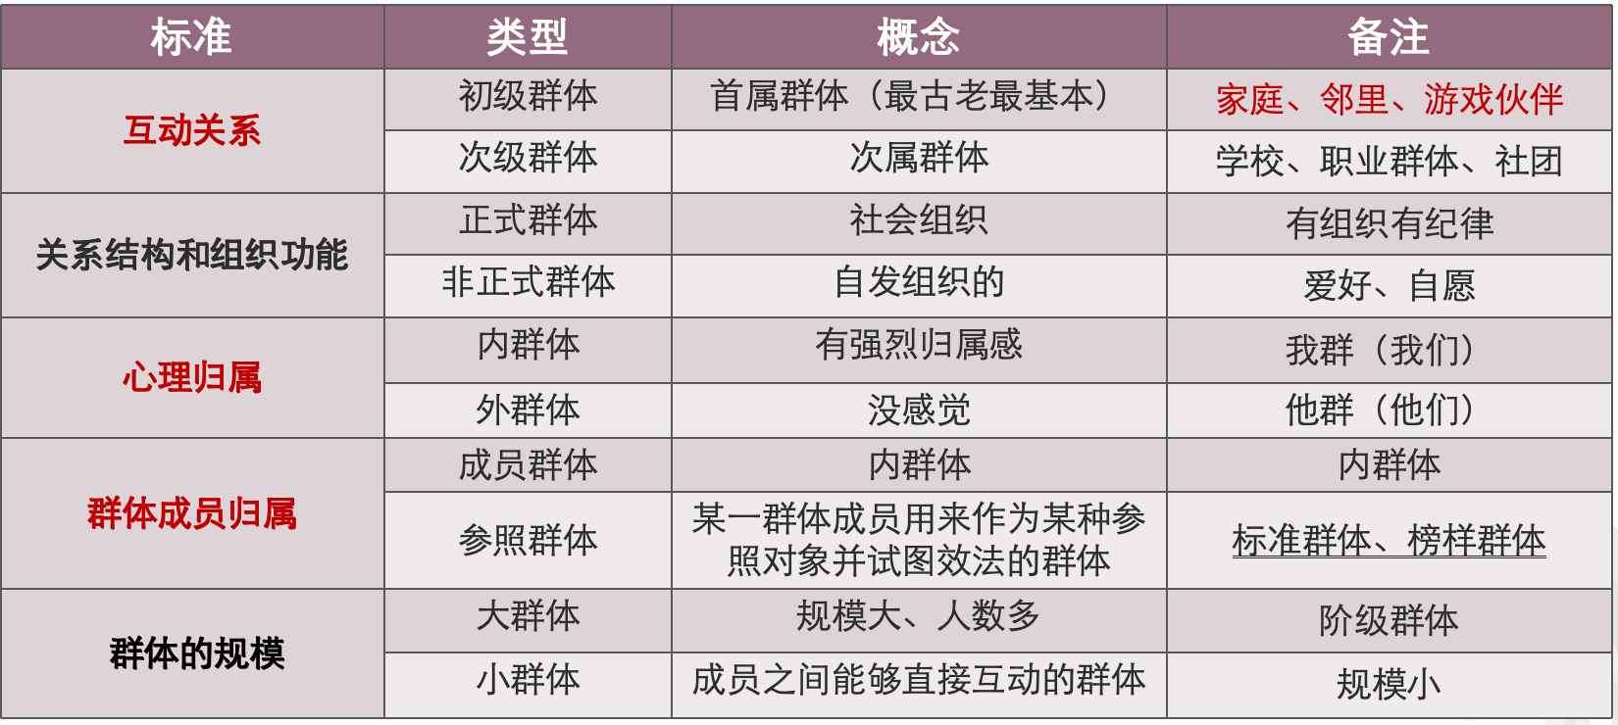

三、 初级群体的涵义和特征（简答）

初级群体作为由面对面对的互动所形成的、具有亲密的人际关系的社会群体

（家庭是最基本的初级群体）

（1）规模小。

（2）有长期的、经常的面对面互动。

（3）成员的人格特征可以得到比较全面的表现。

（4）成员之间的角色位置难以替代。

（5）习惯、伦理道德和感情在维系群体中发挥着重要作用。

1. 组织和组织理论

一、 组织的概念与组织过程（选择）

1、组织概念

是人们为了达到特定目标而有计划地建立起来的具有比较严密的结构的制度化的群体

2、组织过程

A.组织决策：从两个以上的行动方案中进行选择决断。

B.组织沟通：是指组织内部的信息交流，及组织成员之间通过各种形式的交往以传达思想、观点、态度、感情或情报的过程

C.组织控制：是指组织用各种规章制度和奖惩手段约束组织成员的行为，以保证组织的决策和指令能够有效地贯彻执行，维护组织的各项秩序

有三个过程：预先控制、现场控制和反馈控制

二、 组织科层制理论（选择、简答）

科层制，又译为官僚制

提出者：韦伯

合法统治的类型：

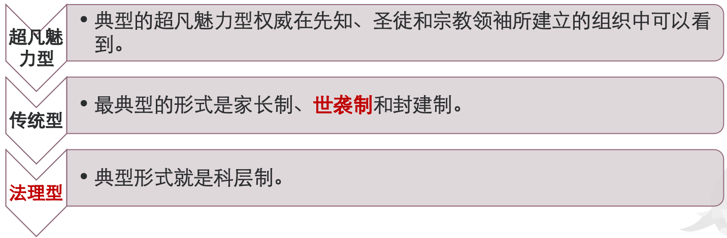科层制

是指建立在法理型权威基础上的，以正式规则为管理主体的，具有职权分工和职位等级体系的组织形式和管理方式。

特征：

A明确规定的固定权限

B明确规定的职位等级

C执行职务建立在公文基础上

D职务的专业化和量才录用

E照章办事

科层制组织的优点和弊端

（1）科层制的最大优点在于，相比其他组织体系和管理方式，行政效率高。

韦伯认为科层制是对工业社会中大型和复杂的组织进行行政管理的最有效手段。

1. 一般认为，科层制组织在实际操作中存在以下问题：



三、 科学管理理论（选择）

1.观点：为了使组织更有效地实现它的目标，必须使组织的结构和过程

科学化和合理化

1. 代表：泰罗、法约尔

四、 人际关系理论（选择）

（1）基本观点（人是社会人）

A.要求组织管理重视非经济因素的影响

B.强调组织成员的群体身份对组织管理的作用

C.要求组织管理重视人际沟通，包括正式沟通和非正式沟通

1. 代表：梅约、罗伊斯里斯伯格（著名霍桑实验形成的）

五、 组织行为理论（选择）

（1）巴纳德：提出了“组织平衡论”，认为组织的存在和成功取决于在组织成员的贡献与满足之间所维护的平衡

（2）麦克雷戈：提出了著名的“X”理论 和“Y”理论，对不同管理模式背后的理论假设进行了区别和分析

组织行为理论呼吁组织采取民主而非集权专制的领导方式，认为民主型领导比专制型领导的组织效果更好

六、 权变理论（选择）

（1）观点：又称情势理论，认为组织管理不只是和组织本身有关，而且涉及组织和环境之间的关系，组织的管理者应根据不同的环境和具体情况，灵活地决定组织的决策方式、领导方式和行动方式。

（2）代表：摩尔斯、洛斯奇

（3）超“Y”理论，是对X理论和Y理论的发展

1. 集体行为

一、 集体行为的概念与特征（选择）

集体行为

是指在缺乏确定组织程序和制度规范的条件下，很大程度上自发形成的，由许多个体参加的非制度化的行为

特征：群众性、自发性、非组织化和非制度化。

二、 集体行为的传统解释（选择）

1.勒庞的乌合之众理论（从社会心理学角度解释）

2.斯梅尔瑟的价值累加理论 （把集体行为的形成和社会结构联系起来）

三、 集体行动的理性选择理论（选择/简答）

1.奥尔森的搭便车理论

（1）提出者：奥尔森

（2）私人物品：经济学把具有排他性和竞争性的物品称为私人物品

（3）公共物品：不具有排他性和竞争性（促使人们做出“搭便车”行为）

（4）理论假设：

如果个体越理性、群体规模越大，这个群体发生集体行为的可能性越小

2.社会运动的资源动员理论

（1）特别关注对社会运动的解释。社会运动，是指有比较明确的变革社会的目标、组织化程度也相对较高的那类集体行为。

（2）代表：麦卡锡、扎尔德

（3）只有当资源足够，不满才可能转化为集体行动。社会运动所需要的资源：

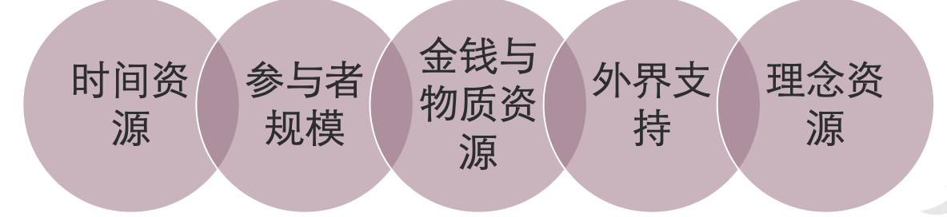

**社会学概论精讲6官方笔记**

**一、教材结构图**

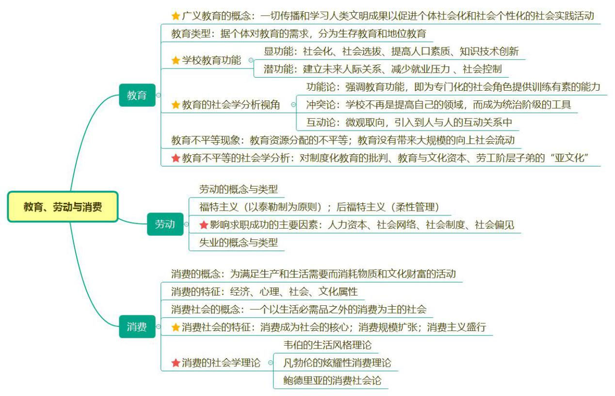

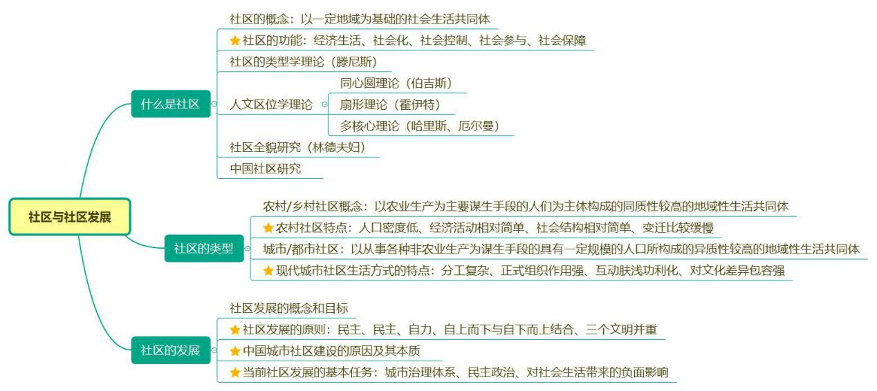

**二、本章知识点总结**

1. **教育、劳动与消费**
2. 教育

一、教育的概念与类型（选择）

1.概念：

（1）广义教育泛指一切传播和学习人类文明成果——各种知识、技能和社会生活经验，以促进个体社会化和社会个性化的社会实践活动，产生于人类社会初始阶段；

（2）狭义的教育专指学校教育，即制度化教育。

2.教育类型：

（1）根据教育发生的场所，可分为家庭教育、学校教育和社会教育

（2）根据个体对教育的需求，可分为生存教育和地位教育。

（生存教育是公民的基本权利；地位教育是不平等的教育）

1. 教育的功能

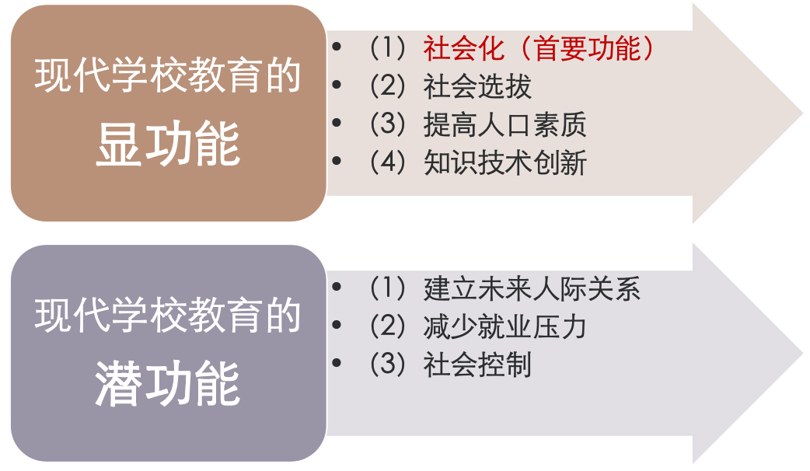

三、教育的社会学分析视角（选择）

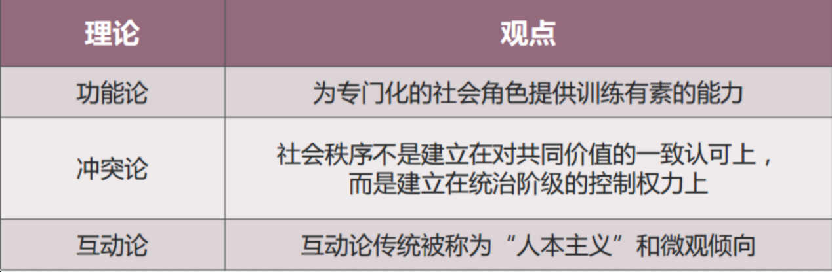

四、教育的不平等（论述）

教育不平等现象：

（1）教育资源分配的不平等

（2）教育没有带来大规模的向上社会流动

教育不平等的社会学分析：

（1）对制度化教育的批判

（2）教育与文化资本

（3）劳工阶层子弟的“亚文化”

1. 劳动

一、劳动的概念与类型（选择）

劳动是有目的、有意识地变换、调整和控制自然界的活动，

马克思认为劳动是人类最基本的实践活动，是人类生存和发展的基本条件

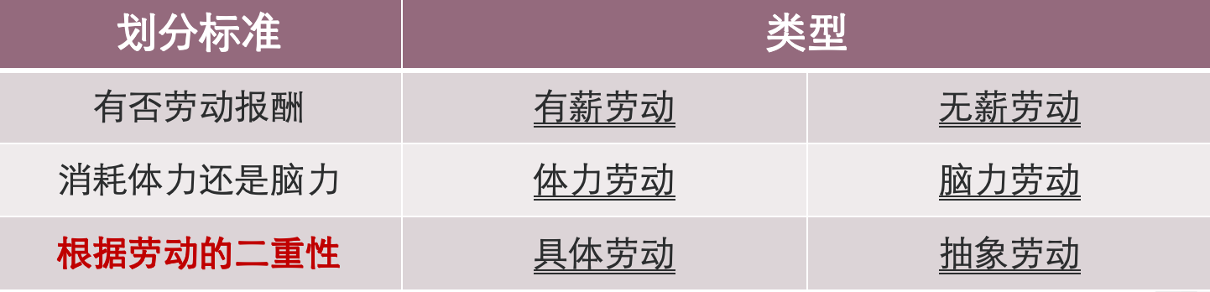

二、福特主义VS后福特主义（选择）

1.福特主义

（1）源起：葛兰西，指以泰勒制原则（一种使作业标准化、规范化的工业管理方法）和市场为导向,以分工和专业化为基础的生产劳动方式

（2）特征：

①标准化效率（工人丧失了对劳动过程的自主性）

②劳资谈判新型关系

③高设备低工人结合

2.后福特主义

（1）含义：是指以精益生产、柔性专业化等非大规模生产方式为核心的新的资本主义积累方式及其对社会经济结构的生产劳动方式

（2）特征：



三、就业与失业

1.影响求职成功的主要因素【多选/简答】

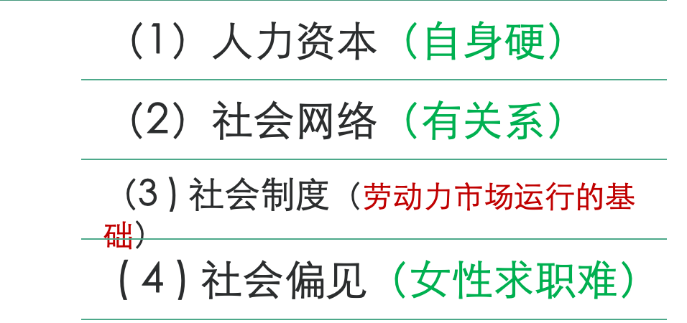

从统计学意义上来说，一个人教育程度越高，其在劳动力市场上的竞争力就越强

失业是指达到就业年龄具备工作能力谋求工作但未得到就业机会的状态

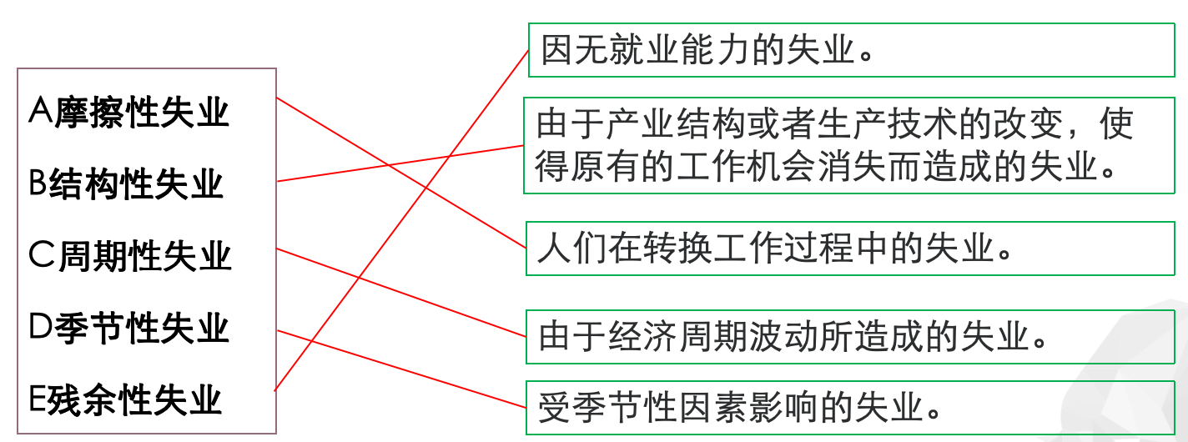

1. 消费

一、消费的概念与特征（选择/简答）

消费是为满足生产和生活需要而消耗物质和文化财富的活动。

特征：

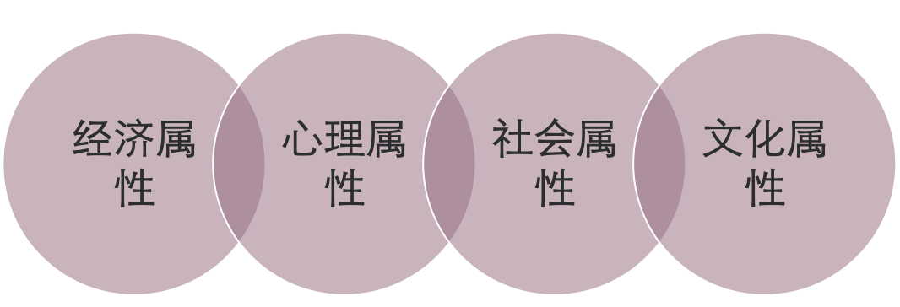

二、消费社会的含义与特征（简答）

消费社会是一个以生活必需品之外的消费为主的社会。

特征：

1. 消费成为社会的核心
2. 消费水平和消费规模的不断扩张
3. 消费主义的盛行

三、消费社会学理论（选择/论述）

（1）韦伯的生活风格理论。

消费方式使潜在的阶级差别显性化。

（2）凡勃伦的炫耀性消费理论。

消费的符号象征意义超过了实用性消费。

（3）鲍德里亚的消费社会论。

资本主义社会已经从生产社会进入了消费社会。

**第九章 社区与社区发展**

第一节 什么是社区

一、社区的概念（单选）

社区是指以一定地域为基础的社会生活共同体

提出：滕尼斯在1887年所著《社区与社会》一书中得到经典阐述。

1. 社区的功能

1、经济生活

社区具有一套生产、分配、交换和消费的体系，通过生产或进口，满足社区成员的需求，这是社区的首要功能；

1. 社会化

社区具有一系列的组织和设施，将社区共有的价值观念、行为规范、基本常识等传递给下一代社区成员，使他们能够融入到社区生活中来。

3、社会控制

任何社区都会对其社区成员偏离社会规范的行为施以某种形式的制裁，以督促人们遵守社会规范，维护社区的社会秩序。

4、社会参与

社区可以向社区成员提供生活和交往的场所、设施和途径，帮助社区成员参与社区事务以及更大范围的社会事务。

5、社会保障

以社会互助为核心的社会支持系统。社区可以提供一套社会保障体系，以帮助社区中遇到问题、需要求助的社区成员，如社会救济。

三、社区的类型学理论（选择）

（1）提出：德国学者滕尼斯

在《社区与社会》一书中分析 了“社区”和“社会”两种对立的社会联系类型

1. 内容：重点强调社区生活的共同意识。人与人之间存在强大的情感纽带

四、人文区位学理论（选择）

1.同心圆理论

（1）提出：美国学者伯吉斯

（2）内容：他把城市划分为五个同心圆区域（中心商业区、过渡区、工人居住区、较高级住宅区、高级住宅区）。

2.扇形理论

提出：霍伊特

3.多核心理论

提出：哈里斯、厄尔曼

五、社区全貌研究（选择）

提出：林德夫妇

著作：《中镇》

所谓全貌研究，就是描述社区的各个不同部分并解释这些不同部分的相互关系

1. 社区类型

一、农村社区的概念（选择）

农村社区

也称乡村社区，是指以农业生产为主要谋生手段的人们为主体构成的同质性较高的地域性生活共同体

二、农村社区的特点（简答）

（1）农村社区的人口密度低；

（2）农村社区的经济活动相对简单；

（3）农村社区的社会结构相对简单；

（4）传统的农村社区的社会变迁比较缓慢

三、城市社区的概念（选择）

城市社区

又称都市社区，是指以从事各种非农业生产为谋生手段的具有一定规模的人口所构成的异质性较高的地域性生活共同体

城市有别于乡村的根本特征是人口集中度高

四、现代城市社区生活方式的特点（简答）

（1）城市社区的分工复杂，居民从事更专门化的工作，彼此工作背景相差很大；

（2）城市社区中家庭和初级群体作用减弱，取而代之的是各类正式组织

（3）城市社区中，人际互动趋向功利化、理性化和肤浅化；

（4）城市社区存在和包容了更多文化差异

1. 社区发展

一、社区发展的概念与目标（选择）

社区发展（二战后由联合国倡导并推广）

是指在城乡基层社区中社区居民依靠社区自身力量，在政府和其他组织结构的支持下，推动社区有计划地社会变迁，改善社区的经济、社会和文化状况，提高社区居民的生活质量

社区发展的目标

（1）任务目标：改善生活

（2）过程目标：全员参与

二、社区发展的原则（选择、简答）

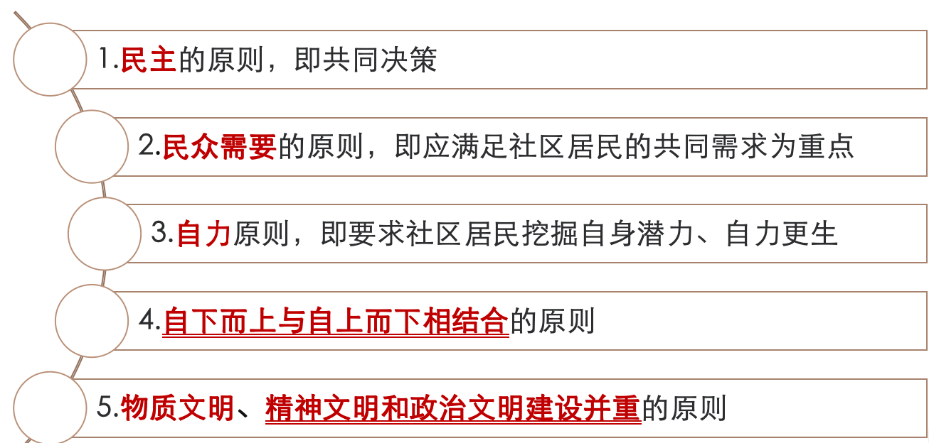

三、社区建设的原因和本质（单选/简答）

社区建设（始自20世纪80年代中期）

就是以人们日常居住和生活的基层社区为载体，通过社区居民自治，社区与政府、企业和其他社会组织共同合作，来建立一个和现代社会保障体系、现代城市管理制度和社会化服务网络相适应的社区支持系统

1.原因：

（1）计划经济体制下，政府及其下属的企事业单位包揽了几乎所有的社会服务

（2）推行社会主义市场经济体制之后，单位制赖以存在的社会和经济基础发生了深刻的变化，单位制逐步消解。

（3）在这一体制背景下，我国政府和人民逐步认识和社区的很重要作用，社区可以承担从单位中剥离出来的许多社会功能。

2.本质：中国社区建设是对对传统城市社会管理模式的制度变革与创新

四、社区发展

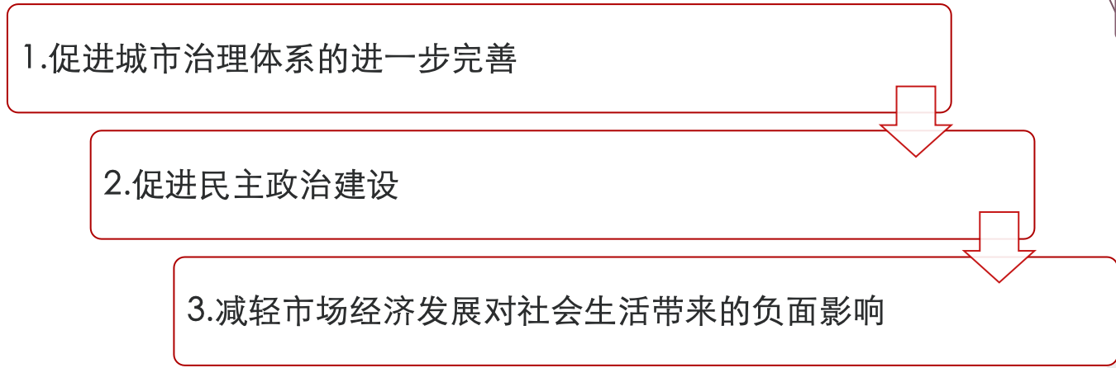

**社会学概论精讲7官方笔记**

**一、教材结构图**

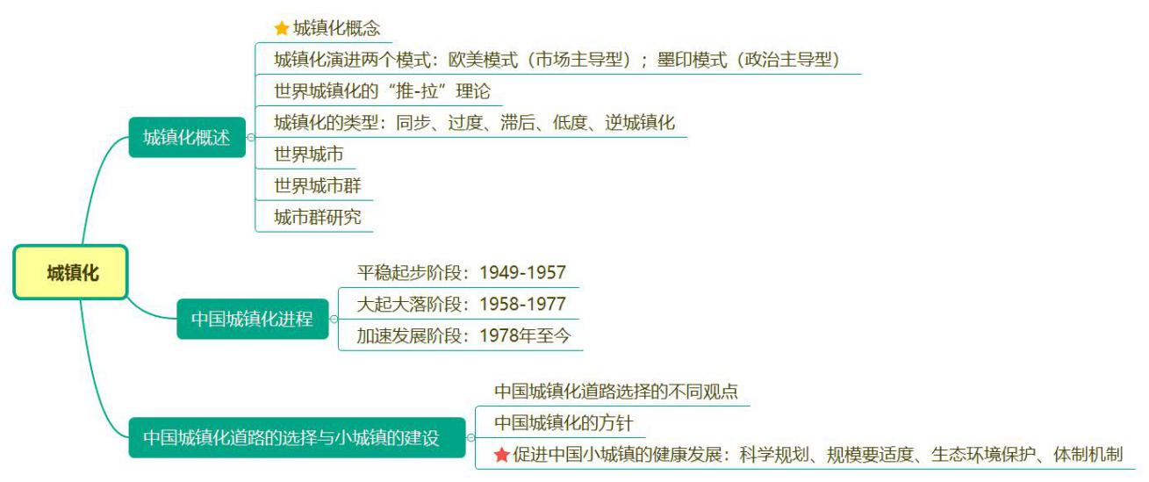

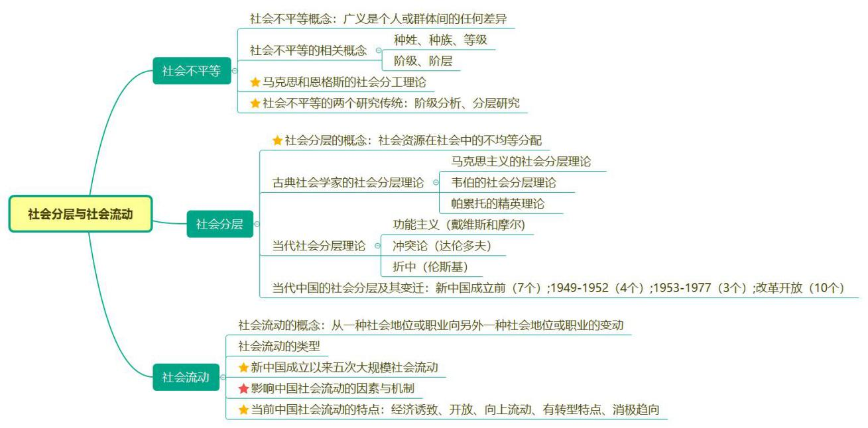

**二、本章知识点总结**

1. **城镇化**
2. 城镇化概述

一、城镇化的概念（选择）

城镇化

亦称城市化、都市化，指人口和社会职能向城市或城市聚集，生产方式、文化模式和社会角色发生变更，使城乡接近、融合的过程。

城市化的基本动力是工业化

二、城镇化演进模式（选择）

（1）欧美模式：属于市场主导型城镇化，其起始和演进是产业革命引导的工业发展、社会分工和市场细化的自然结果。

（2）墨印模式： 属于政治主导型城镇化。

是发展经济学中所谓的“无工业化的城镇化”，是与西欧资本主义城镇化截然相反的低水准的城镇化。

三、城镇化类型（选择）

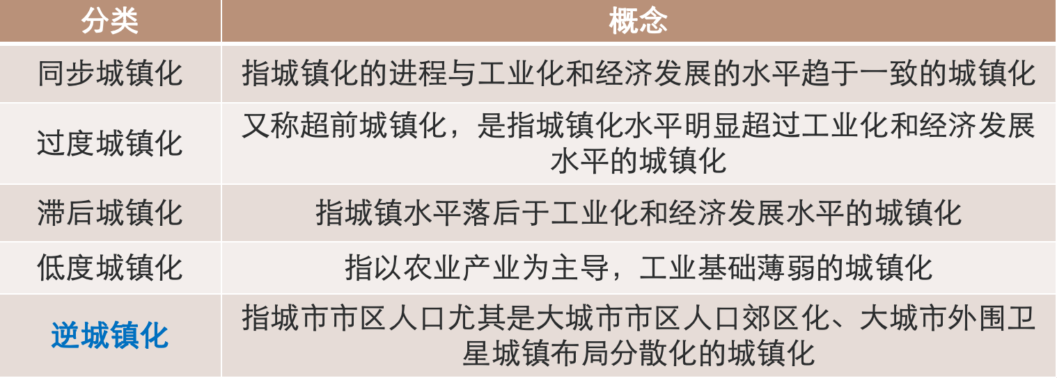

四、世界城市群（选择）

琼·戈特曼创立了城市群理论

城市群的含义：又称“都市圈”、“都市带”、“都市丛” “大都市连绵区”等，是指人口规模在2500万以上和人口密度超过每平方公里250人的城市集聚区

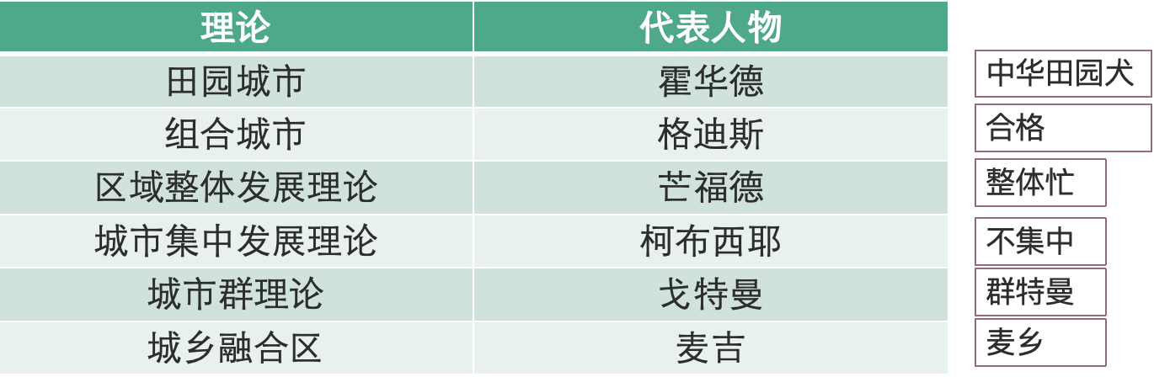

1. 中国城镇化进程

一、中国城镇化进程

中国城镇化的三个阶段

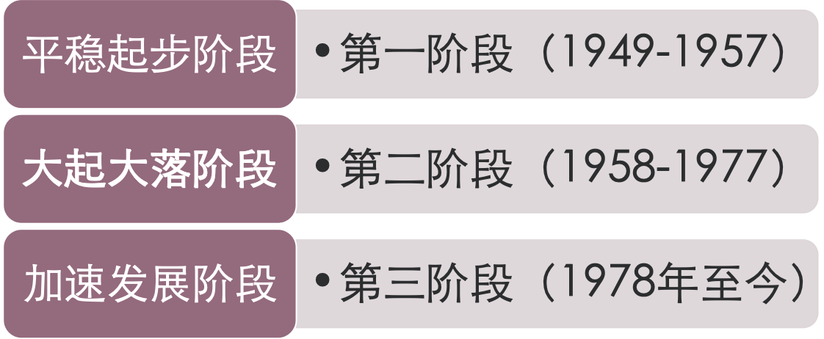

1. 中国城镇化道路的选择与小城镇的建设

一、中国城镇化道路选择观点（单选）

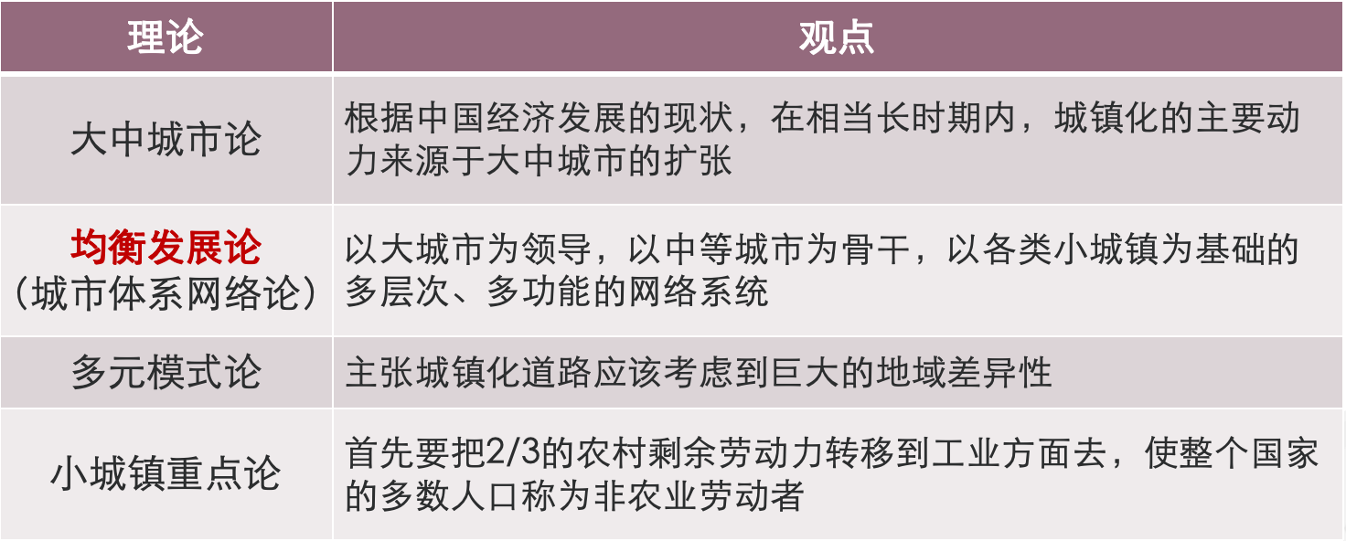

二、中国城镇方针（选择）

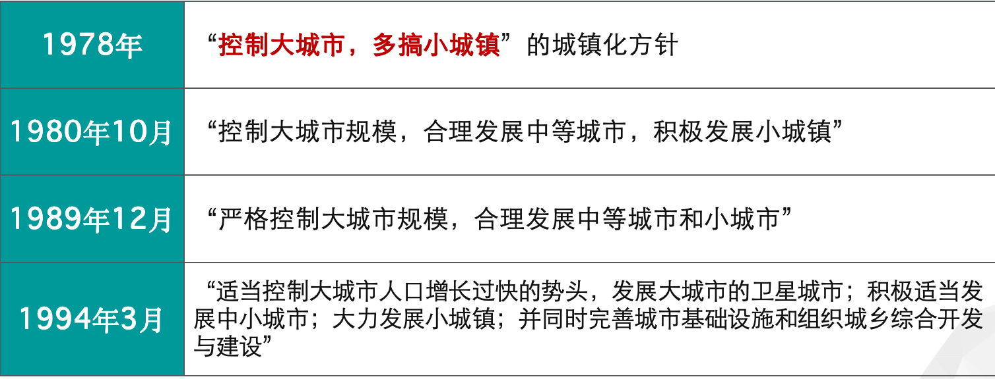

三、促进小城镇发展（简答）

1.小城镇建设要有科学规划

2.小城镇建设规模要适度

3.小城镇建设要重视生态环境保护

4.建立健全健康发展的体制机制

**第十一章 社会分层与社会流动**

第一节 社会不平等

一、社会不平等的概念（选择）

社会不平等

广义的社会不平等，指个人或群体间的任何差异

狭义的社会不平等是指等级差异

马克思认为社会最大的一次分工是城乡分离

社会不平等根源在于生产关系的不平等

二、社会不平等的相关概念（选择）

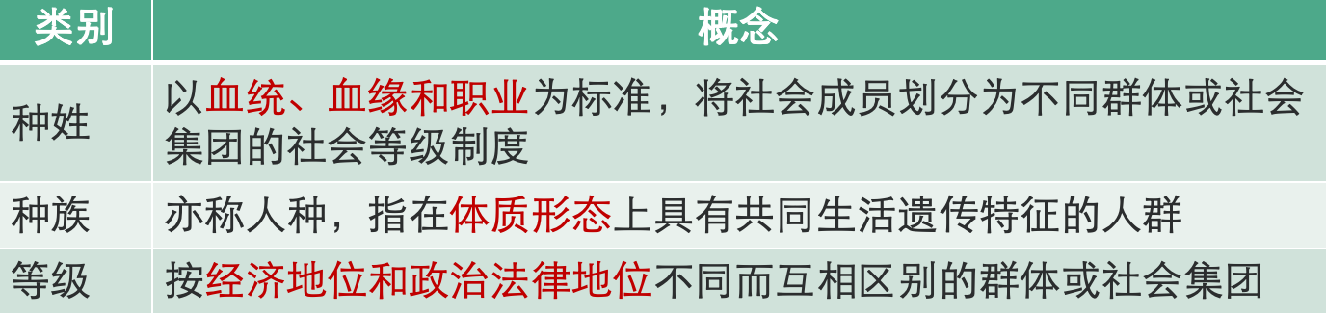

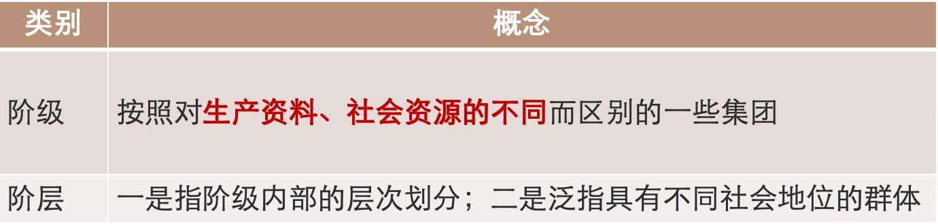

三、两个研究传统（选择/简答）

阶级分析

社会不平等既是阶级斗争的结果，也是阶级斗争的原因，关于社会不平等的研究就是关于阶级斗争的研究

分层研究

以“生活机会”的分配和获得为核心内容的社会不平等研究传统

1. 社会分层

一、社会分层的实质（选择）

社会分层的实质，是社会资源在社会中的不均等分配

二、古典社会学家的社会分层理论（单选）

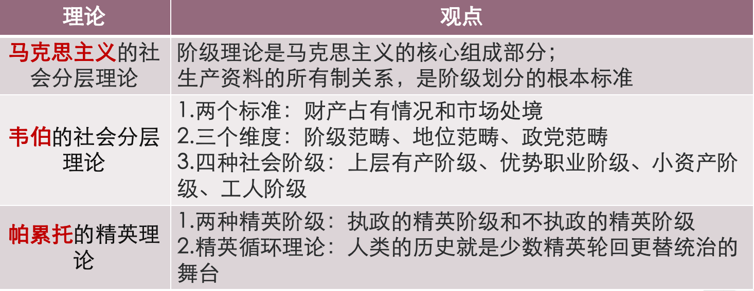

三、当代社会分层理论（单选）

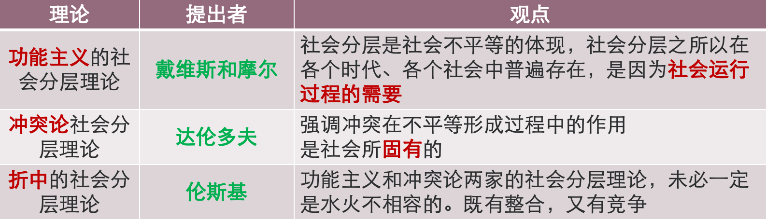

四、当代中国社会分层及变迁（选择）

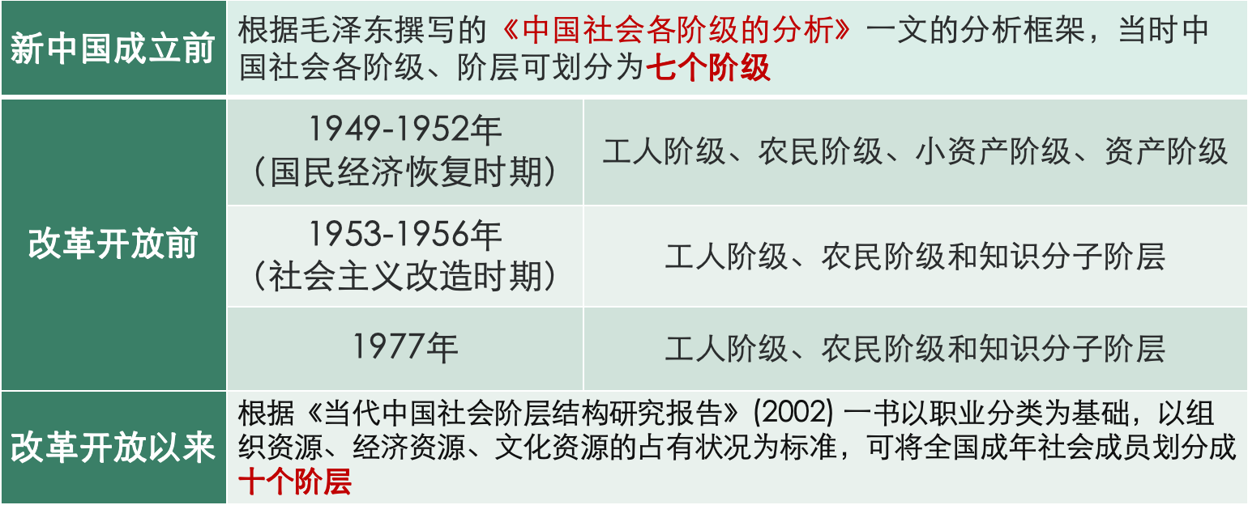

1. 社会流动

一、社会流动的类型（单选）

社会流动指社会成员从一种社会地位或职业向另外一种的变动

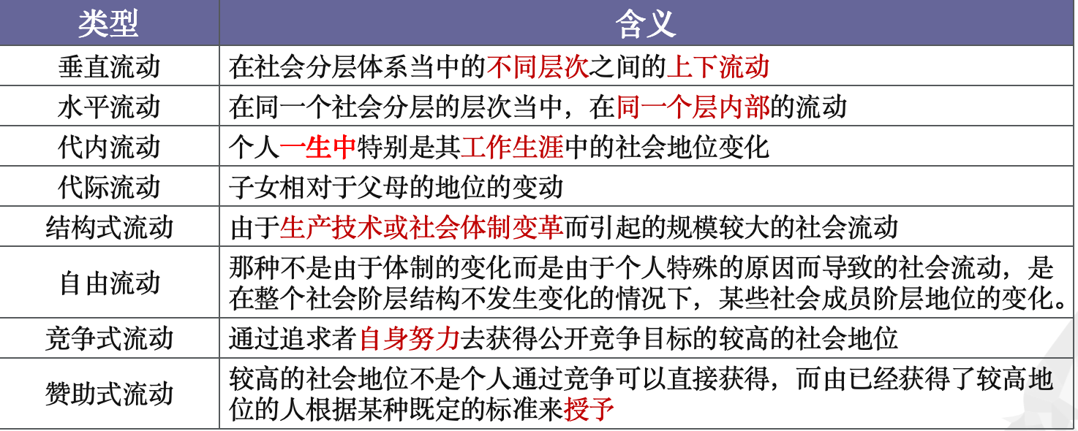

二、新中国成立以来五次大规模社会流动的典型特征（简答）

（1）1949-1956年，以对新中国成立以前的社会阶级阶层结构进行重塑为标志。

（2）1957-1965年，多维二元身份体系之间的界限是相对确定的，跨越身份边界的流动十分困难。

（3）1966-1977年，整个社会的社会流动严重偏离了正常轨道。

（4）1978-1991年，社会分化与流动模式发生初步转换。

（5）1992年至今，不同阶层所处的等级位序初步被确立起来。

三、影响中国社会流动的因素与机制（论述）

**（1）三个层面因素的影响：**

A在宏观层面，受制于社会结构和国家的制度安排；

B在中观层面，则依赖于工作单位和家庭；

C在微观层面，则取决于个人后天的努力

前两种因素属于先赋因素，后一种属于自致因素

**（2）四种流动机制：**

A制度安排本身导致的社会流动

B制度安排与先赋因素、自致因素混合导致的社会流动

C制度安排抑制先赋或自致因素而导致的社会流动

D制度安排中的某些漏洞或偏向，被一部分社会成员利用而导致的社会流动

四、当前中国社会流动的特点（简答）

①社会流动模式发生重大改变。从政治主宰型转变为经济诱致型。

②社会结构从封闭迈向开放

③社会流动呈向上流动的趋势。

④当前中国社会流动仍然受制于社会转型和体制转轨，带有明显的转型特点

⑤当前中国的社会流动正在表露出一些不利于社会开放、公正的消极趋向

**社会学概论精讲8官方笔记**

**一、教材结构图**

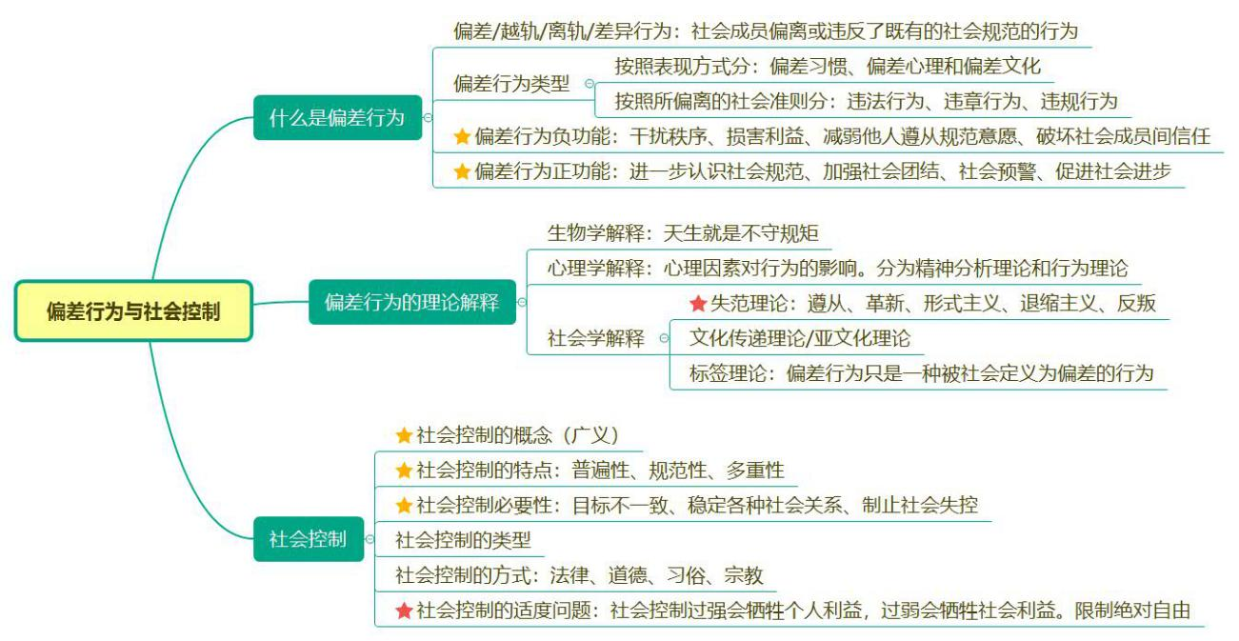

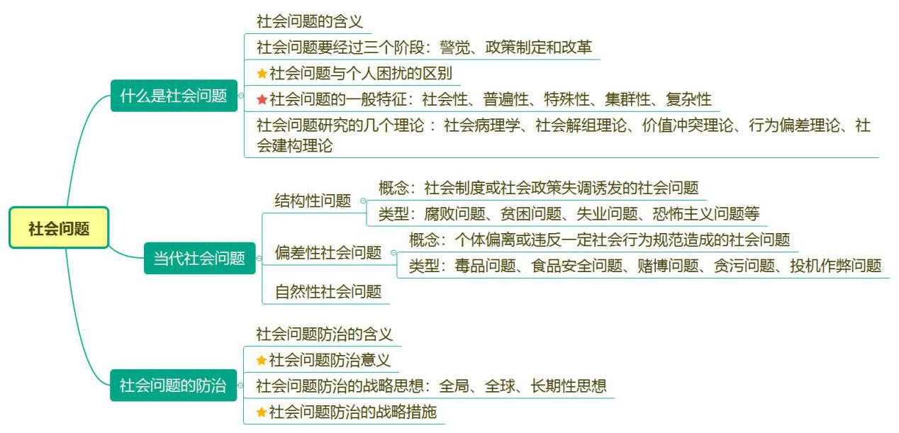

**二、本章知识点总结**

**第十二章 偏差行为与社会控制**

第一节 什么是偏差行为

一、偏差行为的概念（选择）

偏差行为

指在特定社会中社会成员不同程度地偏离或违反了既有的社会规范的行为，也被称为越轨行为、离轨行为或差异行为等。

二、偏差行为的类型（选择）

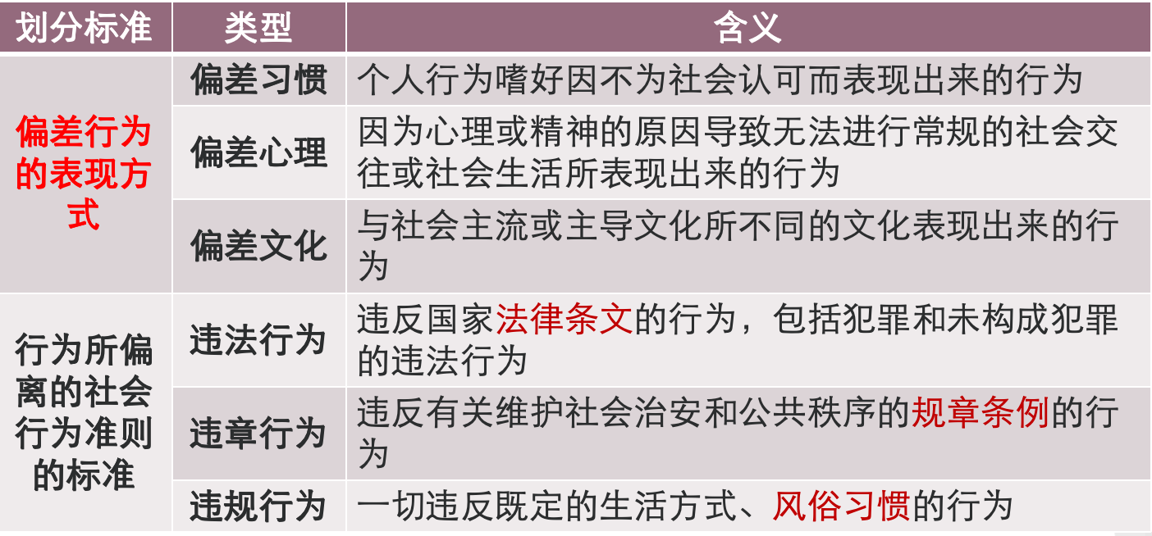

三、偏差行为的负功能（多选、简答）

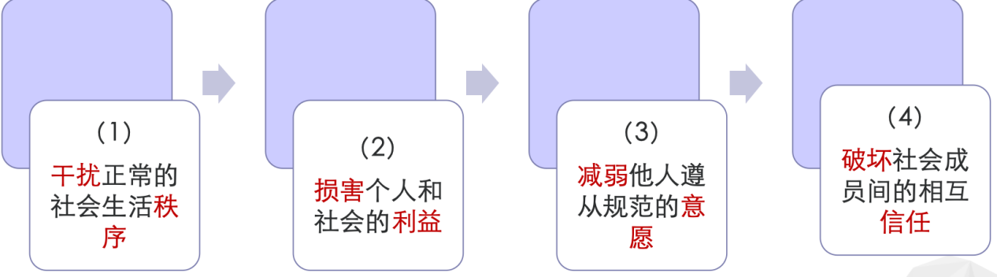

四、偏差行为正功能（多选、简答）

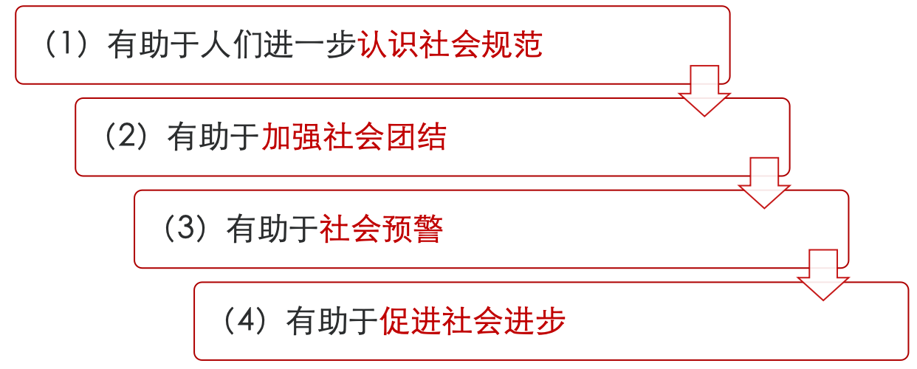

1. 偏差行为的理论解释

一、偏差行为的生物学解释（选择）

生物学解释是从个人的生物性和生理性特征来解释偏差行为发生的原因，它假定有些人天生就是不守规矩的人，因而要着重于寻找偏差行为者的个人生理特质，尤其强调遗传因素的作用

二、偏差行为的理论解释（选择）

1.解释：重视个人的精神、情绪、性格等心理因素对行为的影响，认为偏差行为是因为个人心理方面没有能力去学习和遵守有关的社会规范

2.类别：精神分析理论和行为理论

三、失范理论（选择、论述）

（1）代表：默顿

（2）观点：认为存在两种社会规范，一种使社会对个人所追求目标的规范；

另一种是对个人追求目标所使用手段的规范

默顿的目标—手段适应方式类型

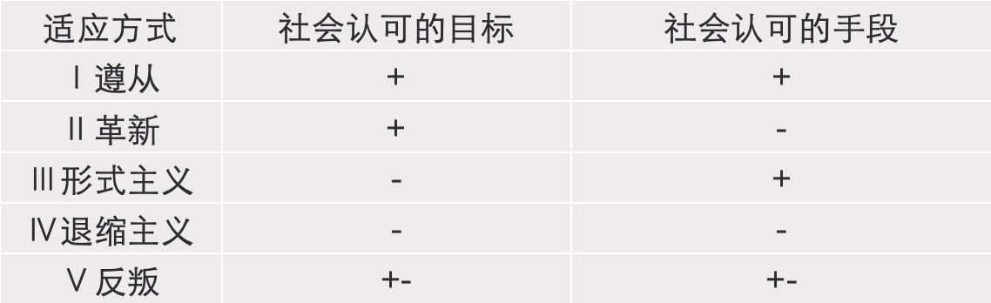

（3）五种适应方式：

A 遵从者：以社会允许的方式获得社会鼓励的目标

B 革新者：为了追求社会鼓励的目标，采用了社会不被认可的手段，甚至是违法的手段。对于创新者来说，他可能感到自己无法采取社会认可的手段，或者使用这一手段过于困难和耗时，所以选择了未被社会认可的途径

C 形式主义：拒绝社会提供的目标，但仍然遵守社会规范的手段行事

D 退缩主义：既放弃了社会鼓励的目标，也抛弃了社会认可的手段

E 反叛：不仅拒绝社会认可的目标和手段，而且试图从个人观念出发以新的目标和手段来代替

**文化传递理论（单选）**

又称为亚文化理论，这个理论认为偏差行为者表现出来的偏差行为是从其所处的文化环境中习得的，他们的行为之所以被视为偏差行为，只是因为他们所在团体的规范和主流的社会规范不一致，甚至是矛盾的。（乞讨村）

**标签理论（单选）**

（1）观点：一种行为之所以被视为偏差行为，是因为社会的权力集团给这种行为贴上了偏差的标签，偏差行为只是一种被社会定义为偏差的行为

（2）类型：初级偏差和次级偏差

1. 社会控制

一、社会控制的概念（单选）

（1）广义的社会控制，是指社会组织通过社会规范以及相应的方式和手段，对社会成员的社会行为进行指导和限制，对各类社会关系加以调节和制约、对社会成员的价值观进行引导和约束的过程。

（2）狭义的社会控制，则主要指对偏差行为给予惩处和重新教育的过程

二、社会控制的特点（选择、简答）

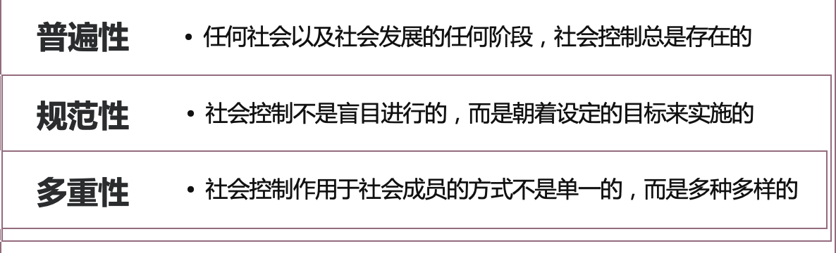

三、**社会控制的必要性（简答）**

（1）首先表现在社会生活中个人与个人之间、个人与社会之间的目标不一致上；

（2）其次，表现在稳定各种社会关系上；

（3）最后，还体现在制止社会生活中各种失控现象方面

四、**社会控制的类型（选择）**

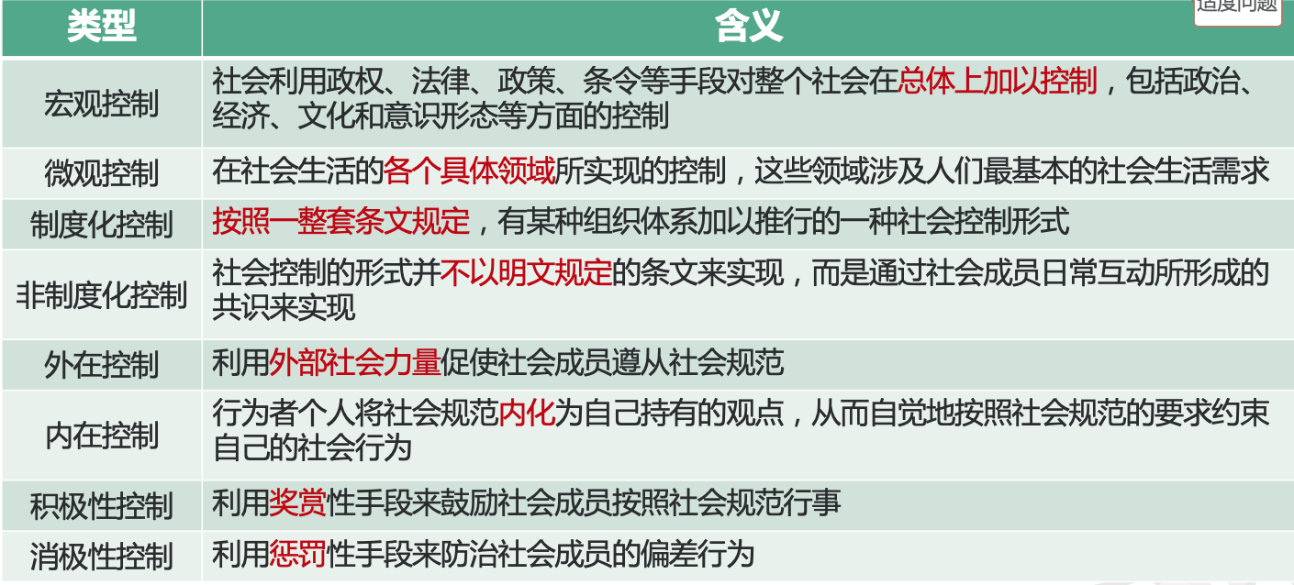

五、**社会控制的适度问题（论述）**

1.社会控制是对人们的社会行为加以指导和约束的过程

社会控制**过强**会牺牲个人的利益，而社会控制**过弱**会牺牲社会的利益。

2.但是什么是社会控制过强什么是过弱，并没有绝对的标准。必须看到社会控制和个人自由之间的辩证关系。社会控制仅仅是限制和制约了个人的绝对自由，而并没有限制和制约个人的相对自由。

3.**合理适度的社会控制**有助于人的个性全面发展以及创造性的发挥，也有助于社会稳定繁荣。反之，则是对个性的压抑，不利于社会进步

**第十三章 社会问题**

第一节 什么是社会问题

一、**社会问题的含义（单选）**

**社会问题**是指因个人与社会关系在社会进程中发生了**障碍**或社会结构与社会环境**失调**，造成了**影响**社会全体或部分成员**正常生活**的问题

**社会问题要经过三个阶段：**警觉、政策制定和改革

二、**社会问题与个人困扰的区别（简答）**

•（1）个人困扰只关系到个人直接体验的有限的社会生活领域；

•而“社会问题所牵涉的事情超出个人的局部环境，超出个人的生活领域”

•（2）困扰只涉及个人，即个人感到自己所珍重的价值受到威胁；

•而社会问题涉及的是公众，即公众所共同珍重的某个价值受到威胁

•（3）“个人困扰具有个人的特点，它只发生在个人与他人直接构成的关系区域里”；

•而社会问题具有公众的特点，它常常包含着制度上、结构上的危机，也常常包含着马克思所说的“矛盾”和“斗争”

三、**社会问题的一般特征（选择、简答）**

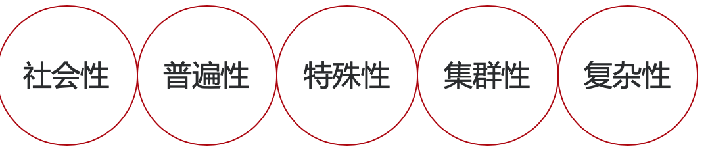

四、**社会问题研究的几个理论（单选）**

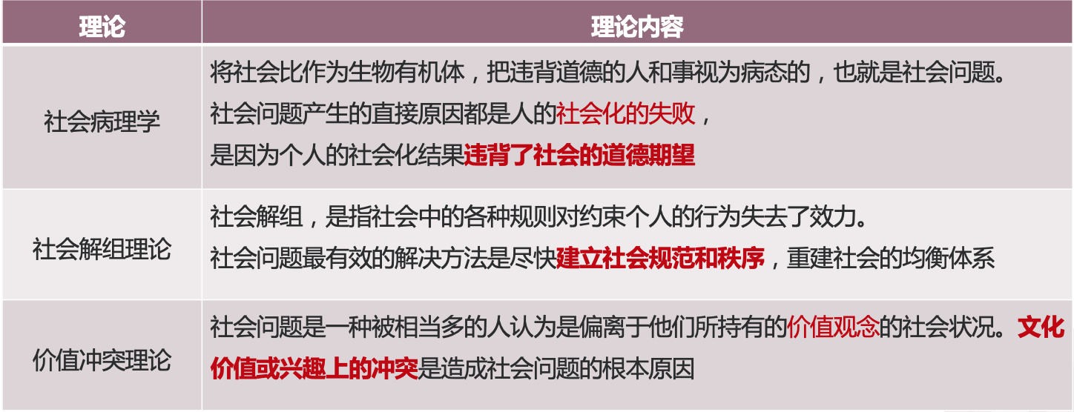

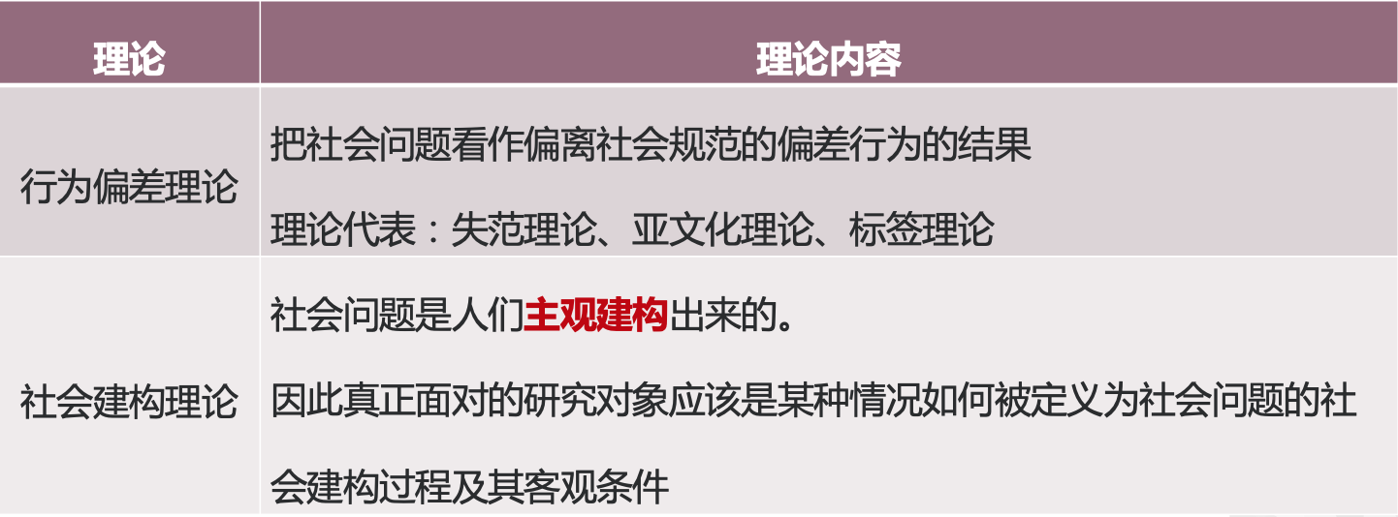

1. 当代社会问题

一、**结构性社会问题（单选）**

**结构性社会问题**指社会制度或社会政策失调诱发的社会问题。

如腐败问题、贫困问题、人口问题、失业问题、恐怖主义问题等

**1.腐败问题**

腐败是权利的滥用，即国家工作人员利用政府和公众所赋予的权力和权威，侵吞、窃取、骗取或以其他手段为个人或个人所效忠的某个集团非法占有公共财物的行为

**2.贫困问题**

是指人们在相应的社会历史条件下，由于种种原因无法获得基本生活资料的能力和机会的一种生存状态

二、**偏差性社会问题（单选）**

**偏差性社会问题**一般指个体偏离或违反一定社会行为规范造成的社会问题。

如毒品问题、食品安全问题、赌博问题等

**1.毒品问题:**

是指鸦片、海洛因、冰毒、吗啡、大麻、可卡因以及国家规定管制的其他使人形成瘾癖的麻醉药品和精神药品。迷幻药也是毒品

**2.食品安全问题**

食品安全指食品无毒、无害，符合应当有的营养要求，对人体健康不造成任何急性、亚急性或慢性危害

三、**自然性社会问题（了解）**

**自然性社会问题**也就是自然灾害问题

**特征**：

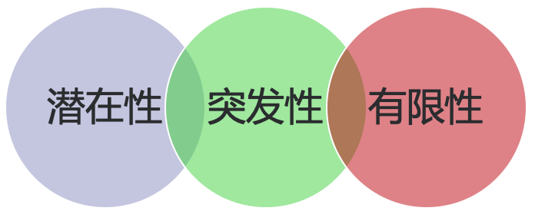

**社会学概论精讲9官方笔记**

**一、教材结构图**

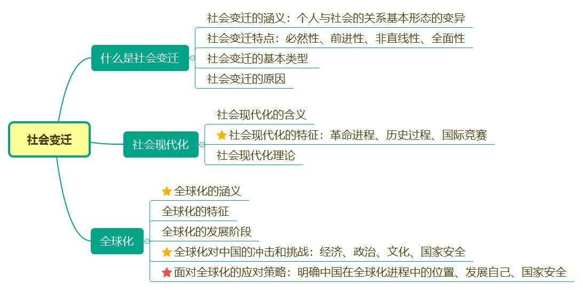

**二、本章知识点总结**

**第十三章 社会问题**

第三节 社会问题的防治

**一、社会问题防治意义（简答）**

•（1）可以**有效地维护**社会秩序与社会稳定问题，增强社会和民众的安全感；

•（2）可以**避免和减少**社会问题给社会造成的损失，包括直接的和间接的损失，物质和精神的损失；

•（3）可以**保障**社会主义现代化大业；

•（4）可以**促进**社会主义精神文明建设；

•（5）可以**改善、提高**有关机构的应对能力和效率

二、**社会问题防治的战略思想（选择）**

•**全球性思想**

把社会问题的防治放在**全球环境**中进行考察

•**全局性思想**

把社会问题防治的战略任务纳入国家经济和社会**发展规划**

•**长期性思想**

认识到社会问题的长期存在和反复性，要有**持久战**的意志与毅力

三、**社会问题防治的战略措施（简答）**

•（1）解放和发展生产力

•（2）改革上层建筑和意识形态

•（3）发展科学技术

•（4）完善社保制度，缓解后顾之忧

•（5）建立社会预警系统

•（6）发挥舆论监督的作用

**第十四章 社会变迁**

第一节 什么是社会变迁

一、**社会变迁的涵义与特征（选择、简答）**

**社会变迁**是个人与社会的关系基本形态的**变异**

**社会变迁特点**：

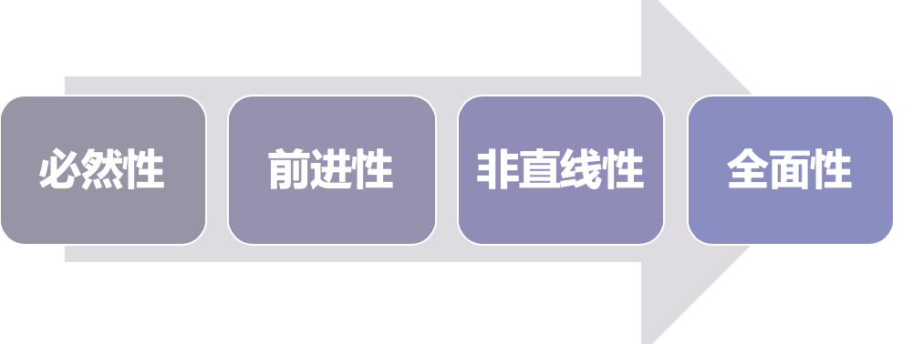

二、**社会变迁的基本类型（单选）**

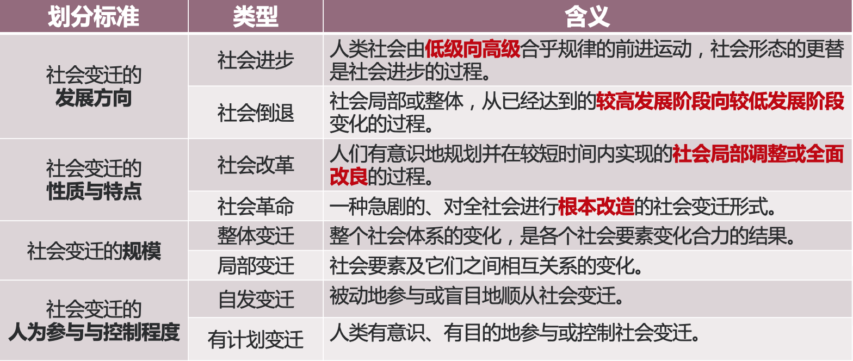

三、**社会变迁的原因（选择）**

①社会生产力的增长以及生产力与生产关系的矛盾运动；

②社会物质需要和利益之间的冲突；

③科学技术的发明创造；

④文化的发展与传播；

⑤观念的改变；

⑥人口状况的改变；

⑦外来入侵、环境破坏、自然灾害等

四、**社会发展计划（了解）**

社会发展计划是对社会发展中的方向、大目标、主要步骤与重大措施的设想。

1. 社会现代化

一、**社会现代化的含义（选择）**

社会现代化

是指由传统农业社会向现代工业社会的变迁过程,是在社会分化的基础上,以科学技术进步为先导,以工业化、城市化、民主化和知识化等为主要内容,经济与社会协调发展的社会变迁过程

二、**社会现代化的特征（选择、简答）**

•（1）现代化是一项社会领域的**革命进程**

•（2）现代化是一个长期的、有阶段的**历史过程**

•（3）现代化是一场持续的**国际竞赛**

三、**社会现代化理论（单选）**

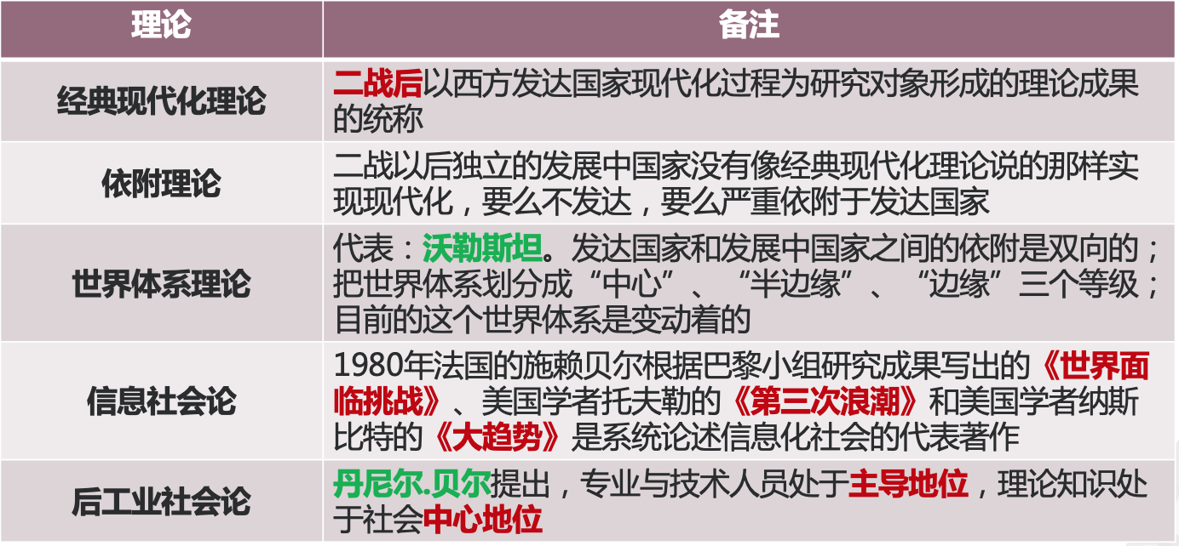

1. 全球化

一、**全球化的涵义（选择）**

全球化是指在全球范围内展现的涉及政治、经济、文化、社会等各个领域的客观历史进程和趋势，同时也是世界共同体的各个国家和地区彼此之间的交往关系进一步加强、彼此之间的依存性、关联性程度不断加深的过程

二、**全球化的特征（选择）**

•（1）全球化是一个客观的历史进程

•（2）全球化是一个多维度的过程

•（3）全球化是世界各国的共同性与差异性相统一的客观要求

•（4）全球化过程是一个不断出现矛盾和冲突的过程

三、**全球化的发展阶段（选择）**

（1）**萌芽**阶段：从15世纪末期到18世纪中期

（2）**开始**阶段：从18世纪中叶到19世纪70年代

（3）**起飞**阶段：从19世纪70年代到20世纪60年代中期

（4）**增强**阶段：从20世纪60年代后期至今

四、**全球化与中国（论述）**

1.**全球化对中国的冲击和挑战**

（1）中国经济增长过于依赖贸易

（2）在政治方面，由于中国是社会主义国家，经济的高速增长动摇了西方霸权的地位，引起它们的恐慌

（3）随着中国对全球化参与程度的加深，中国的文化建设受到挑战

（4）国家安全方面，目前还存在着霸权主义、强权政治等影响世界和平的因素，我们所面临的国际安全环境并不太乐观

2.**面对全球化的应对策略**：

•（1）必须明确中国在全球化进程中的位置,以此为制定全球战略的前提

•（2）要不断解放思想、深化改革、发展自己

•（3）增强综合国力以确保国家安全